МИНИСТЕРСТВО ЦИФРОВОГО РАЗВИТИЯ, СВЯЗИ И МАССОВЫХ КОММУНИКАЦИЙ РОССИЙСКОЙ ФЕДЕРАЦИИ
Федеральное государственное бюджетное образовательное учреждение высшего образования
«Поволжский государственный университет телекоммуникаций и информатики»
КОЛЛЕДЖ СВЯЗИ

Утверждаю
Директор КС ПГУТИ
_________________Андреев Р.В.
«____»_______________2023 г.

СБОРНИК
ЛАБОРАТОРНЫХ РАБОТ
по МДК.01.01 «ОПЕРАЦИОННЫЕ СИСТЕМЫ»

для специальности:
10.02.05 «Обеспечение информационной безопасности автоматизированных систем»

Сборник рассчитан на: 40 ч.

Составил преподаватель: Алехин И.Н.

Рассмотрен на заседании П(Ц)К
«Телекоммуникационные системы и сети связи»
Протокол № ___ от «____» _____________2023 г.
Председатель П(Ц)К_____________Сироткина О.В.

Самара
2023 г.
Перечень лабораторных работ
по дисциплине Операционные системы и среды

Номер занятия | Наименование занятия | Количество часов | Номер страницы
 | Лабораторная работа № 1. Разновидности ОС | 2 | 4
 | Лабораторная работа № 2. Сравнительные характеристики ОС | 2 | 7
 | Лабораторная работа № 3. Возможности терминала Linux | 2 | 10
 | Лабораторная работа № 4. Диспетчер задач Windows | 2 | 13
 | Лабораторная работа № 5. Центр управления | 2 | 17
 | Лабораторная работа № 6. Окна. Разновидности, структура, основные приемы работы | 2 | 21
 | Лабораторная работа № 7. Знакомство и работа с Double Commander | 2 | 26
 | Лабораторная работа № 8. Работа с файлами, папками в проводнике | 2 | 29
 | Лабораторная работа № 9. Работа с устройствами ввода-вывода | 2 | 32
 | Лабораторная работа № 10. Сравнительный анализ приложений Microsoft Office / Libre Office Writer | 2 | 37
 | Лабораторная работа № 11. Знакомство с программой Libre Office Draw | 2 | 41
 | Лабораторная работа № 12. Создание диаграмм и блок-схем в Libre Office Draw | 2 | 44
 | Лабораторная работа № 13. Работа c архиваторами | 2 | 47
 | Лабораторная работа № 14. Использование антивирусных программ | 2 | 51
 | Лабораторная работа № 15. Работа с файлами и каталогами ОС Linux. | 2 | 55
 | Лабораторная работа № 16. Использование директорий /dev и /proc. | 2 | 58
 | Лабораторная работа № 17. Работа с системными утилитами Linux. | 2 | 61
 | Лабораторная работа № 18. Права на доступ к файлам | 2 | 65
 | Лабораторная работа № 19. Строение операционной системы РЕД ОС | 2 | 68
 | Лабораторная работа № 20. Работа с текстовым редактором Vim | 2 | 72
Перечень компетенций

Общие компетенции
ОК 01 | Выбирать способы решения задач профессиональной деятельности, применительно к различным контекстам
ОК 02 | Осуществлять поиск, анализ и интерпретацию информации, необходимой для выполнения задач профессиональной деятельности
ОК 05 | Осуществлять устную и письменную коммуникацию на государственном языке с учетом особенностей социального и культурного контекста
ОК 09 | Использовать информационные технологии в профессиональной деятельности
ОК 10 | Пользоваться профессиональной документацией на государственном и иностранном языках
ПК 3.1 | Устанавливать, настраивать, эксплуатировать и обслуживать технические и программно-аппаратные средства компьютерных сетей

Лабораторная работа № 1

Наименование работы: Разновидности ОС

1. ЦЕЛЬ РАБОТЫ:
1.1. Изучить основные виды ОС.
1.2. Познакомиться с основными особенностями разных видов ОС.

2. ЛИТЕРАТУРА:
2.1. Алехин И.Н. Учебное пособие по ОСС для специальности: 10.02.05, КС ПГУТИ 2023.

3. ПОДГОТОВКА К РАБОТЕ:
3.1. Изучить предложенную литературу.
3.2. Подготовить бланк отчета.

4. ОСНОВНОЕ ОБОРУДОВАНИЕ:
4.1. Персональный IBM PC.

5. СОДЕРЖАНИЕ ОТЧЕТА:
5.1. Наименование и цель работы.
5.2. Ответы на контрольные вопросы.
5.3. Описание выполненной практической работы на компьютере.
5.4. Выводы о проделанной работе.

6. КОНТРОЛЬНЫЕ ВОПРОСЫ:
6.1. Опишите назначение ОС.
6.2. От чего зависит классификация ОС?
6.3. Сколько признаков можно выделить, классифицируя ОС? (описание)
6.4. Что такое серверные, встраиваемые ОС?
6.5. На какие семейства можно разделить ОС?
6.6. Дайте определение каждому семейству.

7. ПОРЯДОК ВЫПОЛНЕНИЯ РАБОТЫ:
7.1. В главном меню выберите команду Поиск.
7.2. Введите поле Поиск по сайту - Выбор ОС.
7.3. Из полученных ссылок выберите – Виды операционных систем.
7.4. Ознакомьтесь с содержимым.
7.5. Какую ОС вы выберите? Обоснуйте свой выбор.
7.6. Проведите сравнительный анализ ОС в отчете. (см. приложение)

Работу составил преподаватель Алехин И.Н.
ПРИЛОЖЕНИЕ

Операционные системы могут различаться особенностями реализации внутренних алгоритмов управления основными ресурсами компьютера (процессорами, памятью, устройствами), особенностями использованных методов проектирования, типами аппаратных платформ, областями использования и многими другими свойствами.
Операционная система составляет основу программного обеспечения ПК. Операционная система представляет комплекс системных и служебных программных средств, который обеспечивает взаимодействие пользователя с компьютером и выполнение всех других программ.
С одной стороны, она опирается на базовое программное обеспечение ПК, входящее в его систему BIOS, с другой стороны, она сама является опорой для программного обеспечения более высоких уровней – прикладных и большинства служебных приложений.
Для того чтобы компьютер мог работать, на его жестком диске должна быть установлена (записана) операционная система. При включении компьютера она считывается с дисковой памяти и размещается в ОЗУ. Этот процесс называется загрузкой операционной системы.
Операционные системы различаются особенностями реализации алгоритмов управления ресурсами компьютера, областями использования.
Так, в зависимости от алгоритма управления процессором, операционные системы делятся на:
- однозадачные и многозадачные;
- однопользовательские и многопользовательские;
- однопроцессорные и многопроцессорные системы;
- локальные и сетевые.
По числу одновременно выполняемых задач операционные системы делятся на два класса:
- однозадачные (MS DOS)
- многозадачные (OS/2, Unix, Windows)
В однозадачных системах используются средства управления периферийными устройствами, средства управления файлами, средства общения с пользователями. Многозадачные ОС используют все средства, которые характерны для однозадачных, и, кроме того, управляют разделением совместно используемых ресурсов: процессор, ОЗУ, файлы и внешние устройства.
В зависимости от областей использования многозадачные ОС подразделяются на три типа:
- системы пакетной обработки (ОС ЕС);
- системы с разделением времени (Unix, Linux, Windows);
- системы реального времени (RT11).
Системы пакетной обработки предназначены для решения задач, которые не требуют быстрого получения результатов. Главной целью ОС пакетной обработки является максимальная пропускная способность или решение максимального числа задач в единицу времени.
Эти системы обеспечивают высокую производительность при обработке больших объемов информации, но снижают эффективность работы пользователя в интерактивном режиме.
В системах с разделением времени для выполнения каждой задачи выделяется небольшой промежуток времени, и ни одна задача не занимает процессор надолго. Если этот промежуток времени выбран минимальным, то создается видимость одновременного выполнения нескольких задач. Эти системы обладают меньшей пропускной способностью, но обеспечивают высокую эффективность работы пользователя в интерактивном режиме.
Системы реального времени применяются для управления технологическим процессом или техническим объектом, например, летательным объектом, станком и т.д.
По числу одновременно работающих пользователей на ЭВМ ОС разделяются на однопользовательские (MS DOS) и многопользовательские (Unix, Linux, Windows XP, 7, 10).
В многопользовательских ОС каждый пользователь настраивает для себя интерфейс пользователя, т.е. может создать собственные наборы ярлыков, группы программ, задать индивидуальную цветовую схему, переместить в удобное место панель задач и добавить в меню Пуск новые пункты.
В многопользовательских ОС существуют средства защиты информации каждого пользователя от несанкционированного доступа других пользователей.

Лабораторная работа № 2

Наименование работы: Сравнительные характеристики ОС

1. ЦЕЛЬ РАБОТЫ:
1.1. Провести сравнительный анализ ОС.

2. ЛИТЕРАТУРА:
2.1. Алехин И.Н. Учебное пособие по ОСС для специальности: 10.02.05, КС ПГУТИ 2023.

3. ПОДГОТОВКА К РАБОТЕ:
3.1. Изучить предложенную литературу.
3.2. Подготовить бланк отчета.

4. ОСНОВНОЕ ОБОРУДОВАНИЕ:
4.1. Персональный IBM PC.

5. СОДЕРЖАНИЕ ОТЧЕТА:
5.1. Наименование и цель работы.
5.2. Ответы на контрольные вопросы.
5.3. Описание выполненной практической работы на компьютере.
5.4. Выводы о проделанной работе.

6. КОНТРОЛЬНЫЕ ВОПРОСЫ:
6.1. Перечислите свойства ОС, дайте им описание.
6.2. Из каких модулей состоит большинство ОС?
6.3. Опишите назначение каждого модуля, определение.
6.4. Опишите типовой алгоритм установки ОС.

7. ПОРЯДОК ВЫПОЛНЕНИЯ РАБОТЫ:
7.1. Проведите сравнительный анализ ОС.
7.2. Запишите несколько таблиц для сравнения основных характеристик ОС: Windows и Linux.

Работу составил преподаватель Алехин И.Н.

ПРИЛОЖЕНИЕ

Нововведения Windows 10, по сравнению с другими версиями Windows:
1. Обновленный приветственный экран и экран блокирования устройства
2. Возможность входа в систему за счет службы биометрических данных Windows Hello
3. В расширение предыдущего пункта можно сказать об использовании системы отпечатков в качестве паролей на мобильных устройствах или планшетах
4. «Панель управления» заменена «Параметрами» с более ориентированным на пользователя интерфейсом
5. Часть значков перерисована
6. Обновление часов и календаря
7. Магазин приложений Windows стал более удобным
8. Вместо Internet Explorer используется Microsoft Edge
9. Имеется новое приложение «Начало работы».

Linux – это полная многозадачная многопользовательская операционная система (точно также как и другие версии UNIX). Linux достаточно хорошо совместим с рядом стандартов для на уровне исходных текстов, включая IEEE POSIX.1, System V и BSD. Он создавался имея в виду такую совместимость.
Другие специфические внутренние черты Linux включают контроль работ по стандарту POSIX (используемый оболочками, такими как csh и bash), псевдотерминалы (pty), поддержку национальных и стандартных клавиатур динамически загружаемыми драйверами клавиатур.
Ядро может само эмулировать команды 387-FPU, так что системы без сопроцессора могут выполнять программы, на него рассчитывающие (т.е. с плавающей точкой).
Linux поддерживает различные типы файловых систем для хранения данных. Некоторые файловые системы, такие как файловая система ext2fs, были созданы специально для Linux. Поддерживаются также другие типы файловых систем, такие как Minix-1 и Xenix. Реализована также файловая система MS-DOS, позволяющая прямо обращаться к файлам MS-DOS на жестком диске. Поддерживается также файловая система ISO 9660 CD-ROM для работы с дисками CD-ROM.
Linux обеспечивает полный набор протоколов TCP/IP для сетевой работы. Поддерживается весь спектр клиентов и услуг TCP/IP, таких как FTP, telnet, NNTP и SMTP.
Ядро Linux сразу создано с учетом специального защищенного режима для процессоров Intel 80386 и 80486. В частности, Linux использует парадигму описания памяти в защищенном режиме и другие новые свойства процессоров. Для увеличения объема доступной памяти Linux осуществляет также разбиение диска на страницы: то есть на диске может быть выделено до 256 Мбайт "пространства для свопинга" (swapspace). (Swapspace не совсем подходящее имя, в Linux в область свопинга выгружается не весь процесс, а только отдельные его части, в которых нет необходимости). Когда системе нужно больше физической памяти, то она с помощью свопинга выводит неактивные страницы на диск. Это позволяет выполнять более объемные программы и обслуживать одновременно больше пользователей. Однако свопинг не исключает наращивания физической памяти, поскольку он снижает быстродействие, увеличивает время доступа.
Ядро также поддерживает универсальный пул памяти для пользовательских программ и дискового кэша. При этом для кэша может использоваться вся память, и наоборот, кэш уменьшается при работе больших программ.
Выполняемые программы используют динамически связываемые библиотеки, т.е. выполняемые программы могут совместно использовать библиотечную программу, представленную одним физическим файлом на диске (иначе, чем это реализовано в механизме разделяемых библиотек Sun OS). Это позволяет выполняемым файлам занимать меньше места на диске, особенно тем, которые многократно используют библиотечные функции. Есть также статические связываемые библиотеки для тех, кто желает пользоваться отладкой на уровне объектных кодов или иметь "полные" выполняемые программы, которые не нуждаются в разделяемых библиотеках. В Linux разделяемые библиотеки динамически связываются во время выполнения, позволяя программисту заменять библиотечные модули своими собственными.

Лабораторная работа № 3

Наименование работы: Возможности терминала Linux.

1. ЦЕЛЬ РАБОТЫ:
1.1. Познакомиться с ОС Ред ОС.
1.2. Изучить основные приемы работы с терминалом.

2. ЛИТЕРАТУРА:
2.1. Алехин И.Н. Учебное пособие по ОСС для специальности: 10.02.05, КС ПГУТИ 2023.

3. ПОДГОТОВКА К РАБОТЕ:
3.1. Изучить предложенную литературу.
3.2. Подготовить бланк отчёта.

4. ОСНОВНОЕ ОБОРУДОВАНИЕ:
4.1. Персональный IBM PC.

5. СОДЕРЖАНИЕ ОТЧЕТА:
5.1. Наименование и цель работы.
5.2. Ответы на контрольные вопросы.
5.3. Описание выполненной практической работы на компьютере.
5.4. Выводы о проделанной работе.

6. КОНТРОЛЬНЫЕ ВОПРОСЫ:
6.1. Что такое операционная система?
6.2. Что такое терминал? Директория?
6.3. Как открыть терминал?
6.4. Как настроить окно терминала?
6.5. Как выделить прямоугольную область в окне терминала?
6.6. При помощи какой команды можно переименовать файл?
6.7. Что делает команда «touch»?

7. ПОРЯДОК ВЫПОЛНЕНИЯ РАБОТЫ:
7.1 Откройте окно терминала. Сделать это можно при помощи меню приложений:
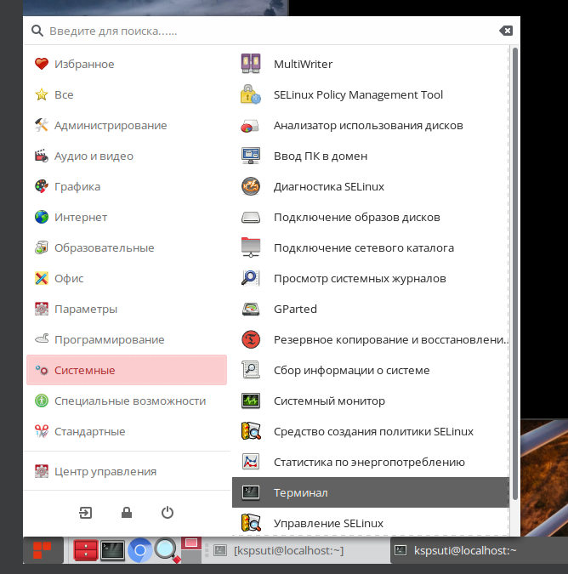
7.2. Используйте команду «cd» чтобы перейти к рабочему столу. Для этого введите в терминал следующую команду вместе с кавычками: cd “Рабочий стол”
7.3. Используйте команду «touch» и создайте файл с названием «test».
7.4. При помощи командной строки переименуйте файл в вашу фамилию, написанную на латинице.
7.5. Создайте на рабочем столе при помощи командной строки папку с названием «folder».
7.6. Переместите в только что созданную папку файл, названный вашей фамилией.
7.7. Убедитесь в том, что файл был успешно перенесен в папку, а затем удалите ее.

Работу составил преподаватель Алехин И.Н.
ПРИЛОЖЕНИЕ

Терминал Linux – это специальное программное обеспечение, используемое как разработчиками, так и обычными пользователями для взаимодействия с ядром системы посредством текстовых команд. Сами по себе, дистрибутивы Linux являются совокупностью ядра и графической оболочки.
При помощи текстовых команд возможно исполнять стандартные операции ядра. Среди таких можно выделить:

Команда | Назначение | Пример
cd | Смена активной директории на указанную. | cd “Рабочий стол“
touch | Создание пустого файла с указанным названием. | touch “файл”
mkdir | Создание директории с указанным названием. | mkdir “папка“
rm | Удаление файла или директории. Для удаления директории со всеми вложенными файлами используется флаг-rf | Для файлов:  rm “файл“  Для папок:  rm -rf “папка“
mv | Перемещение выбранного файла в другую область файловой системы. Можно использовать для операции переименования. | Для перемещения:  mv файл папка/файл  Для переименования:  mv файл новое_название

Внешний вид окна терминала можно настраивать. Для этого нужно перейти в пункт «Правка» в заголовке терминала, а затем нажать «Параметры профиля». В открывшемся окне можно настроить шрифт терминала, задать различные параметры отображения текста; установить свой заголовок; изменить цветовую схему, фон; настроить прокрутку.
Текст в терминале можно изменять, вставлять и копировать. Символы вводятся сразу после каретки, смещая уже имеющиеся. Чтобы скопировать необходимый текст, его нужно выделить, зажав левую кнопку мыши и обведя необходимую область. Если необходимо обвести прямоугольную область, поможет зажатие клавиши «CTRL».

Лабораторная работа № 4.

Наименование работы: Диспетчер задач Windows

1. ЦЕЛЬ РАБОТЫ:
1.1. Усовершенствовать навыки работы с диспетчером задач.

2.ЛИТЕРАТУРА:
2.1. Алехин И.Н. Учебное пособие по ОСС для специальности: 10.02.05, КС ПГУТИ 2023.

3. ПОДГОТОВКА К РАБОТЕ:
3.1. Изучить предложенную литературу.
3.2. Подготовить бланк отчёта.

4. ОСНОВНОЕ ОБОРУДОВАНИЕ:
4.1. Персональный IBM PC.

5. СОДЕРЖАНИЕ ОТЧЕТА:
5.1. Наименование и цель работы.
5.2. Ответы на контрольные вопросы.
5.3. Описание выполненной практической работы на компьютере.
5.4. Выводы о проделанной работе.

6. КОНТРОЛЬНЫЕ ВОПРОСЫ:
6.1. Что такое Windows Task Manager?
6.2. Как вызвать диспетчер задач? (два способа) Какой способ лучше использовать и почему?
6.3. Какие вкладки содержит эта утилита? Опишите их функции.
6.4. Для чего нужна программа Quick Access? Как она работает?
6.5. Как включить диспетчер задач если он не открывается двумя предыдущими способами?
6.6. Что делать если:
- не удается найти диспетчер задач, когда он свернут
- диспетчер задач выглядит иначе. Куда-то пропали меню и вкладки.
- диспетчер задач всегда отображается поверх всех других открытых окон
- как включить диспетчер задач, если он был отключен?

7. ПОРЯДОК ВЫПОЛНЕНИЯ РАБОТЫ:
7.1. Запустить диспетчер задач (см. приложение)
7.2. Будет выведено окно как на рис
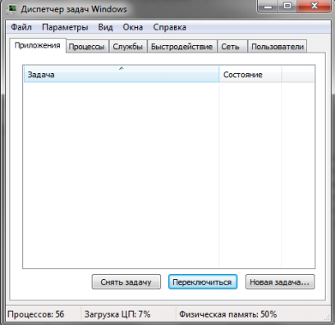

7.3. Нажмите в левом верхнем углу «ФАЙЛ» - «создать новую задачу»

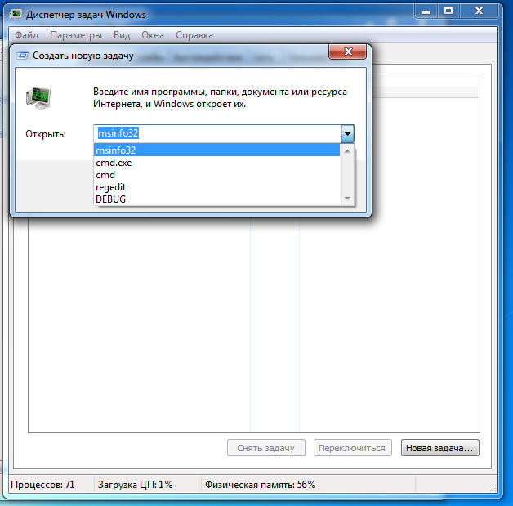

7.4. Выполните запишите в отчете что обозначает каждая из приведенных задач
7.5. Запишите в отчет данные о вашем ПК из вкладки «быстродействие» (физ. память, память ядра и т.д)

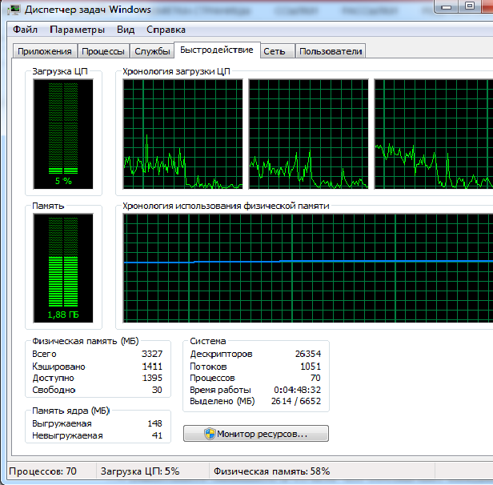

Работу составил преподаватель Алехин И.Н.

ПРИЛОЖЕНИЕ

Запуск диспетчера задач можно осуществить двумя способами:
1) Нажатием сочетания клавиш Ctrl+Alt+Del. При использовании данной команды не стоит пренебрегать последовательностью клавиш. Появится меню, в котором курсором следует выбрать пункт «Диспетчер задач».
2) Переведите курсор на область с показаниями системной даты и времени и нажмите правый клик, будет выведено меню, в котором следует выбрать «Диспетчер задач».
Диспетчер задач Windows – это стандартная утилита, входящая в состав операционных систем Microsoft Windows 2007/2010. C ее помощью можно в режиме реального времени отслеживать выполняющиеся приложения и запущенные процессы, оценивать загруженность системных ресурсов компьютера и использование сети.
Диспетчер задач – встроенная в операционную систему утилита. Она содержит вкладки:
- Приложения. Позволяет переключиться в нужное приложение, либо завершить его.
- Процессы. Разнообразные данные обо всех запущенных в системе процессах, можно завершать, менять приоритет, задавать соответствие процессорам
- Сведения обо всех службах Windows.
- Быстродействие. Графики загрузки процессора (процессоров), использования оперативной памяти.
- Сеть (отсутствует в случае отсутствия активных сетевых подключений). Графики загрузки сетевых подключений.
- Пользователи (только в режиме администратора). Манипулирование активными пользователями.

Лабораторная работа № 5

Наименование работы: Центр управления.

1. ЦЕЛЬ РАБОТЫ:
1.1. Научиться использовать центр управления для изменения параметров ОС Ред ОС.

2. ЛИТЕРАТУРА:
2.1. Алехин И.Н. Учебное пособие по ОСС для специальности: 10.02.05, КС ПГУТИ 2023.

3. ПОДГОТОВКА К РАБОТЕ:
3.1. Изучить предложенную литературу.
3.2. Подготовить бланк отчёта.

4. ОСНОВНОЕ ОБОРУДОВАНИЕ:
4.1. Персональный IBM PC.

5. СОДЕРЖАНИЕ ОТЧЕТА:
5.1. Наименование и цель работы.
5.2. Ответы на контрольные вопросы.
5.3. Описание выполненной практической работы на компьютере.
5.4. Выводы о проделанной работе.

6. КОНТРОЛЬНЫЕ ВОПРОСЫ:
6.1. Что такое Центр управления?
6.2. Как открыть Центр управления? (Несколько способов.)
6.3. Какие основные элементы содержит Центр управления? За что отвечают эти элементы?
6.4. С помощью какой группы можно изменить фон, тему рабочего стола, разрешение экрана, настроить главное меню?
6.5. Какая группа отвечает за настройку подключения к Интернету, создание подключение к сети на рабочем месте, установку или настройку параметров малой или домашней сети?
6.6. Для чего нужна группа “Администрирование”?
6.7. Каким образом можно просмотреть установленные принтеры или факсы, установку принтера, факса, сканера и камеры, игровых устройств?
6.8. За что отвечает группа “Персональные”?
6.9. Как изменить имя, пароль учетной записи? Что такое учетная запись?
6.11. Какой функцией необходимо воспользоваться для того, чтобы изменить системную дату, время?

7. ПОРЯДОК ВЫПОЛНЕНИЯ РАБОТЫ:
7.1. Откройте Центр управления при помощи меню приложений.
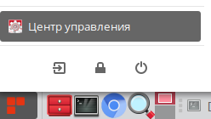

7.2. В Центре управления найдите группу «Оборудование», и при помощи нее поменяйте задержку двойного щелчка.
7.3. С помощью той же группы выведите информацию о компьютере. Выпишите из вкладки «Операционная система» значения ядра, имени пользователя и домашнего каталога.
7.4. При помощи вкладки «Персональные» измените аватар пользователя на произвольный.
7.5. Измените дату и время системы на часовой пояс «Европа/Москва». Верните предыдущий часовой пояс.
7.6. Во вкладке «Внешний вид» установите произвольную тему. После этого, восстановите тему «Ред ОС».
7.7. Закройте Центр Управления.

Работу составил преподаватель Алехин И.Н.

ПРИЛОЖЕНИЕ

Центр управления – это программное обеспечение, поставляемое в составе ОС Ред ОС, предназначенное для конфигурации системы. При помощи Центра управления можно настроить дату и время, параметры межсетевого экрана, принтера, обновить пакеты, создать или удалить пользователя, настроить периферийное оборудование, произвести настройку сети и прокси-сервера, изменить внешний вид системы и так далее.
Набор утилит управления РЕД ОС находится в системной панели, в пункте «Система», подпункте «Параметры» и подпункте «Администрирование». Большинство утилит управления и конфигурирования РЕД ОС требуют привилегий администратора РЕД ОС.

Информация об учетной записи
В РЕД ОС пользователю доступна настройка реквизитов учетной записи пользователя. Настройка производится при помощи утилиты «Главное меню» - «Параметры» - «О себе».

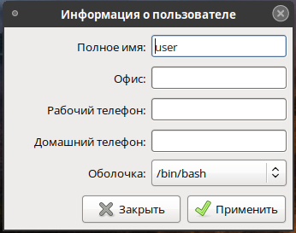

Утилита «О себе» позволяет пользователю производить изменения следующих групп реквизитов учетной записи:
- полное имя пользователя, отображаемое в системе и окне выбора пользователя загрузчика;
- контактные данные;
- предпочитаемая оболочка.
Указанная информация пользователем информация о себе сохраняется в локальной БД пользователей РЕД ОС.
Пользователю доступно редактирование информации только о своей учетной записи, которая использовалась для аутентификации в РЕД ОС.
С помощью утилиты «Главное меню» - «Параметры» - «Обо мне» пользователь может отредактировать, используемую пиктограмму, ассоциируемую с учетной записью и изменить текущий пароль пользователя.
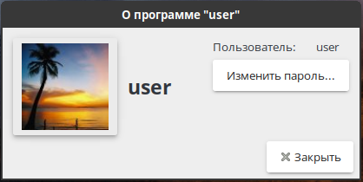

В ОС могут быть заданы политики сложности, предъявляемые к используемым паролям.
Для смены пароля пользователь может использовать описанную ранее утилиту «Обо мне» или утилиту «Главное меню» - «Параметры» - «Смена пароля».
При выполнении процедуры смены пароля, пользователю необходимо сначала ввести действующий пароль, а затем дважды новый пароль в соответствующих полях.

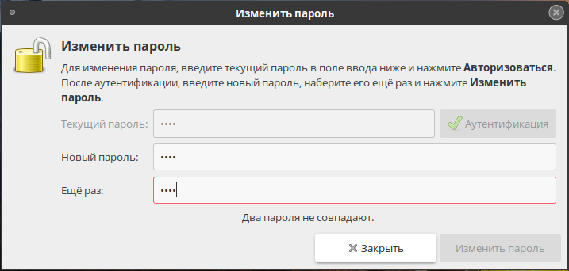

Если введенный пользователем новый пароль нарушает параметры требований к паролям, то РЕД ОС выводит текст предупреждения о нарушении политик с описанием того, какому требованию новый пароль не соответствует.
На любом этапе операции смены пароля пользователь может прервать смену пароля при помощи кнопки «Отменить» / «Закрыть».
По окончании операции смены пароля РЕД ОС выводит пользователю сообщение об успешном изменении атрибутов безопасности пользователя.

Лабораторная работа № 6

Наименование работы: Окна. Разновидности, структура, основные приемы работы

1. ЦЕЛЬ РАБОТЫ:
1.1. Усовершенствовать навыки работы с различными видами окон.
1.2. Изучить основные элементы интерфейса, приемы работы.

2. ЛИТЕРАТУРА
2.1. Алехин И.Н. Учебное пособие по ОСС для специальности: 10.02.05, КС ПГУТИ 2023.
2.2. http://terol.narod.ru/b022.shtml.htm - основные понятия в WIMP – интерфейсе (окна)
2.3. http://www.osp.ru/os/1997/06/179308/ - Пользовательские интерфейсы нового поколения

3. ПОДГОТОВКА К РАБОТЕ:
3.1. Изучить предложенную литературу.
3.2. Подготовить бланк отчёта.

4. ОСНОВНОЕ ОБОРУДОВАНИЕ:
4.1. Персональный IBM PC.

5. СОДЕРЖАНИЕ ОТЧЕТА:
5.1. Наименование и цель работы.
5.2. Ответы на контрольные вопросы.
5.3. Описание выполненной практической работы на компьютере.
5.4. Выводы о проделанной работе.

6. КОНТРОЛЬНЫЕ ВОПРОСЫ:
6.1. Что такое окно?
6.2. Что такое WIMP – интерфейс? Дайте определение и расшифруйте каждую букву на англ. и рус. яз.
6.3. Что можно делать в окнах?
6.4. Что такое фокус ввода?
6.5. Дайте определение родительского, модального, диалогового окна.
6.6. Какие элементы окон являются обязательными? Для чего они нужны?
6.7. Какие пункты содержит контрольное меню окна?
6.8. Какие виды окон используются в графическом интерфейсе?
6.9. Что такое иконка? Для чего сворачивать окно в иконку?
6.10. Как можно сворачивать, разворачивать окно?
6.11. Для чего нужен переход из одного окна в другое?
6.12. Как переключиться между окнами?
6.13. Как перейти в другое окно с помощью клавиатуры, контрольного меню в различных ОС?

7. ПОРЯДОК ВЫПОЛНЕНИЯ РАБОТЫ:
7.1. Откройте домашнюю папку пользователя с рабочего стола, нажав на нее двойным кликом.
7.2. Зарисуйте схематический рисунок окна и изучите назначение каждого элемента
Основные элементы:
Заголовок – отображается название папки, файла или программы, которые открыты в окне. Строка заголовка служит для перемещения окна по экрану.
Рамка – определяет границы окна, стороны и углы которого можно использовать для изменения его размеров.
Оконное меню – список тех операций, которые можно проделать с окном (переместить, восстановить, свернуть, развернуть, закрыть и т.д.).
Три кнопки: кнопка с горизонтальной чертой (свернуть), кнопка с плюсиком (полноэкранный или компактный режим), кнопка с крестиком (закрыть).
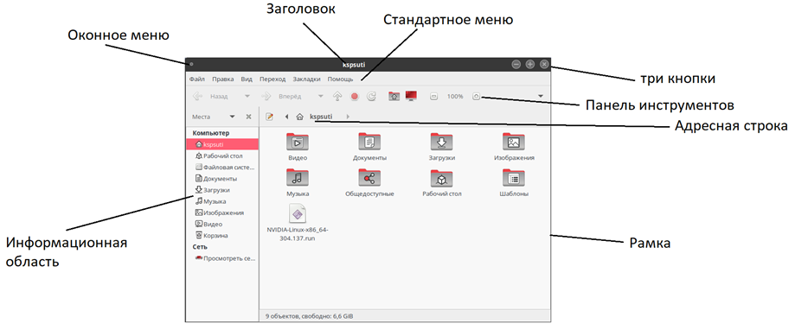

Стандартное меню – список тех операций, которые можно проделать с папками, находящимися в окне (копирование, перемещение, удаление, создание, печать, переименовать и т.д.).
Панель инструментов – содержит различные кнопки, которые используются в процессе работы для навигации, обновления содержимого окна, возвращения на одно действие назад и т.д. – в зависимости оттого, что открыто в окне.
Адресная строка – путь к папке или документу, открытому в окне.
Рабочая область – центр окна. Эта область является самым крупным и важным элементом окна, в котором появляются сообщения, отображается содержимое файлов и папок и т.д.
Строка состояния (некоторые программы не отображают строку состояния, в этом случае команда «Строка состояния» в меню «Вид» отсутствует) – в ней обычно отображается информация о размере объекта, количестве знаков в тексте, о том, какая операция в данный момент совершается программой и т.д.
Информационная область – информация о том, какие действия можно совершать с объектами в окне, размер, дата создания и изменения и т.д.
Полоса прокрутки – бегунки, с помощью которых можно пролистать содержимое окна вверх, вниз и в стороны.
7.3. Переместите окно. Для начала «зацепляем» заголовок окна мышкой (ставим над ним курсор мыши, нажимаем и удерживаем левую кнопку мыши). Затем, перемещая курсор мыши, перетаскиваем окно в нужную область экрана и отпускаем заголовок окна (для этого отпускаем левую кнопку мыши).
7.4. Измените размер окна.
Во-первых, можно переводить окно из полноэкранного размера в обычный (необходимо воспользоваться кнопкой с квадратиком/квадратиками в правом верхнем углу экрана).
Некоторые окна (например, окна папок) можно развернуть на весь экран. Для этого щелкаем мышью по кнопке со значком квадратика, при этом удерживая кнопку Ctrl на клавиатуре.
Во-вторых, можно изменять размер окна более точно и в трех направлениях – по горизонтали, по вертикали и одновременно по горизонтали и вертикали. Для этого воспользуемся рамкой окна. Зацепляем ее курсором мыши (при этом курсор превратиться в двустороннюю стрелку) и перетаскиваем в нужную сторону. Зацепив нижнюю рамку, можно изменить высоту окна, боковую – его ширину. Если же изменять размер окна по высоте и ширине одновременно, зацепляем угол рамки и перетаскиваем его в нужную сторону.
7.5. Сверните и разверните окно. Чтобы свернуть окно, просто щелкаем по кнопке с изображением горизонтальной черты в правом верхнем углу окна. Чтобы снова восстановить окно на экране (то есть развернуть его), щелкаем по соответствующей окну кнопке на панели задач. Также можно произвести эти операции с помощью «Оконного меню».
Для окончательного закрытия окна и остановки работы программы, запущенной в нем, просто щелкаем по кнопке-крестику, расположенной в правом верхнем углу окна или же воспользуемся комбинацией «горячих клавиш» Alt+F4, или же с помощью «Оконного меню» → «Закрыть».
7.6. Раскройте окно на полный экран. Разместите 2,3,4 окна на экране так, чтобы можно было видеть все окна целиком.
Если открыто несколько окон, то переключиться из одного окна в другое можно:
- щелкнуть мышкой видимую часть нужного окна;
- щелкнуть кнопку нужного окна на Панели задач;
- с помощью клавиш ALT+Tab. Попробуйте все три способа.

7.7. Рассмотрите панель инструментов и ее кнопки.
В строке под главным меню находится панель инструментов. В ней содержатся кнопки, например,

Кнопка | «Назад» | - | позволяет быстро вернуться в предыдущую просмотренную папку
Кнопка | «Вперед» | - | поможет после этого вернуться назад
Кнопка | «Открыть папку верхнего уровня» | - | отправит нас в папку более высокого уровня
Кнопка | «Вид» | - | помогает настроить режим отображения файлов: в виде маленьких иконок, больших иконок, детального режима с указанием всех свойств файла напротив его имени или просто списком
Кнопка | «Открыть вашу личную папку» |  | открывает домашнюю папку пользователя.
Кнопка | «Уменьшить» |  | уменьшает размер значков
Кнопка | «Увеличить» | У | увеличивает размер значков

7.8. Рассмотрите строку меню. Она находится в верхней части окна – это "Файл"; "Правка"; "Вид"; "Переход"; "Закладки"; "Помощь". Контекстное меню появляется, если нажать на какой-либо объект правой кнопкой мыши. Для каждого объекта список действий свой.
"Файл" | - | содержит команды для открытия, закрытия, сохранения и вывода файлов на печать
"Правка" | - | содержит команды для удаления, копирования и вставки, повторения и отмены последнего выполненного действия, а также другие команды редактирования
"Вид" | - | содержит команды для отображения значков (плитка, таблица, список, значки), упорядочивания значков (по имени, размеру, типу, изменению), свойства панели инструментов, строки состояния, панели обозревателя, а также команды «Обновить» и «Переход»
"Закладки | - | содержит команды для добавления в «Закладки».
"Помощь" | - | открывает раздел справочной системы, или показывает информацию о программе.
7.9. Изучите «Вид» (левой кнопкой мыши по пункту «Вид» в строке меню):
«Значки» | - | значки отображаются в несколько столбцов, размер значков меньше;
«Список» | - | значки отображаются в таблице, где первый столбец – сам значок, далее идут столбцы с информацией о типе объекта, времени создания и т.д. Причём количество колонок можно задать самостоятельно, выполнив Вид/Выбор столбцов в таблице. В появившемся окне выбираются требуемые колонки, их ширина и порядок.
«Компактный» | - | содержимое папки отображается в виде списка имен файлов и папок, перед каждым из которых стоит маленький значок.

Работу составил преподаватель Алехин И.Н.

Лабораторная работа № 7

Наименование работы: Знакомство и работа с Double Commander

1. ЦЕЛЬ РАБОТЫ:
1.1. Ознакомиться с основными функциональными и технологическими возможностями файлового менеджера Double Commander.

2. ЛИТЕРАТУРА:
2.1. Алехин И.Н. Учебное пособие по ОСС для специальности: 10.02.05, КС ПГУТИ 2023.
2.2. https://doublecmd.github.io/doc/ru/help.html - документация Double Commander.
2.3. https://doublecmd.sourceforge.io/ - сайт Double Commander.

3. ПОДГОТОВКА К РАБОТЕ:
3.1. Изучить предложенную литературу.
3.2. Подготовить бланк отчета.

4. ОСНОВНОЕ ОБОРУДОВАНИЕ:
4.1. Персональный IBM PC.

5. СОДЕРЖАНИЕ ОТЧЕТА:
5.1. Наименование и цель работы.
5.2. Ответы на контрольные вопросы.
5.3. Описание выполненной практической работы на компьютере.
5.4. Выводы о проделанной работе.

6. КОНТРОЛЬНЫЕ ВОПРОСЫ:
6.1. Что такое файловый менеджер?
6.2. Приведите примеры файловых менеджеров (5 шт.).
6.3. Основные функции пакета Double Commander (5 шт.)?
6.4. Опишите основные составляющие интерфейса Double Commander.
6.5. Перечислите основные элементы панели инструментов, ее назначение.
6.6. Как настроить интерфейс Double Commander?
6.7. Какие функциональные клавиши используются в Double Commander, их назначение?
6.8. Основное достоинство Double Commander?

7. ПОРЯДОК ВЫПОЛНЕНИЯ РАБОТЫ:
7.1. Откройте пакет Double Commander: располагается он в меню приложений, во вкладке «Стандартные».
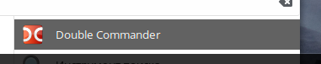

7.2. Выполнить следующие действия с объектами в Double Commander (копирование и перемещение объектов выполнить 2 способами):
a. создать папку со своим именем в «Документы»;
b. найти все файлы формата .jpg в каталоге /;
c. скопировать первые 5 найденных файлов в свою созданную папку;
d. записать в отчет общие сведения о своей папке и об одном из скопированных фалов;
7.3. Привести пример применения опций расширенного копирования файлов.
7.4. Произвести поиск файлов в каком либо, каталоге, используя различные примеры шаблонов.
7.5. Осуществить собственные настройки Double Commander. И записать в отчет (можно сделать скриншоты)

Работу составил преподаватель Алехин И.Н.

ПРИЛОЖЕНИЕ

Double Commander – это файловый менеджер с расширенным функционалом, поставляемый в базовом наборе программ ОС Ред ОС. В отличие от файлового менеджера Caja, Double Commander способен осуществлять более сложные операции по работе с файлами. Например, использовать регулярные выражения для поиска файлов, быстро проводить рекуррентную индексацию и так далее.
Основные характеристики Double Commander:
- Поддержка технологии Drag&Drop, то есть перетаскивания файлов из каталога в каталог при помощи мыши, установив указатель на нужный файл и удерживая левую кнопку мыши в нажатом состоянии.
- Расширенное копирование, перемещение, переименование и удаление элементов файловой структуры (допускается удаление непустых каталогов).
- Работа с архивами (сжатыми с помощью специальных программ файлами и каталогами) так же, как с подкаталогами. Вы можете легко копировать файлы в архив и из него. Соответствующая программа-архиватор вызывается автоматически. Поддерживаются архиваторы PKZIP, ARJ, LHA, RAR, UC2, ACE, TAR, GZ и TGZ.
- Командная строка для простого запуска программ с параметрами, для этого надо просто набрать имя программы или нажать CTRL+ENTER или CTRL+SHIFT+ENTER для добавления файла под курсором в командную строку.
- Расширенный поиск файлов, включая поиск текста в любых файлах, в т.ч. на нескольких дисках.
- Встроенный просмоторщик файлов (F3 или ALT+F3) для просмотра файлов ЛЮБОГО РАЗМЕРА в шестнадцатеричном, двоичном или текстовом.
- Для настройки Double Commander используют пункт меню «Настройки»-«Параметры». Открывающееся окно предоставляет пользователю большое число настроек.

Лабораторная работа № 8

Наименование работы: Работа с файлами, папками в Проводнике

1. ЦЕЛЬ РАБОТЫ:
1.1. Усовершенствовать навыки работы с проводником.
1.2. Провести сравнительный анализ программы проводник в трех ОС.

2. ЛИТЕРАТУРА:
2.1. Алехин И.Н. Учебное пособие по ОСС для специальности: 10.02.05, КС ПГУТИ 2023.
2.2. http://www.3dnews.ru/software/windows_7_explorer/ - Скрытый потенциал Windows 7: куда ведет «Проводник»?

3. ПОДГОТОВКА К РАБОТЕ:
3.1. Изучить предложенную литературу.
3.2. Подготовить бланк отчёта.

4. ОСНОВНОЕ ОБОРУДОВАНИЕ:
4.1. Персональный IBM PC.

5. СОДЕРЖАНИЕ ОТЧЕТА:
5.1. Наименование и цель работы.
5.2. Ответы на контрольные вопросы.
5.3. Описание выполненной практической работы на компьютере.
5.4. Выводы о проделанной работе.

6. КОНТРОЛЬНЫЕ ВОПРОСЫ:
6.1. Для чего нужен Проводник?
6.2. Как вызвать Проводник? (несколько способов)
6.3. От чего зависит внешний вид программы?
6.4. Что располагается в строке адрес?
6.5. На сколько областей разбита центральная часть окна проводник и какие?
6.6. Как отобразить или убрать список папок при работе с проводником?
6.7. На какие списки разделены все действия, которые можно выполнить?
6.8. Опишите как выполнить следующие действия для файла и каталога:
- создание
- копирование
- перемещение
- переименование
- удаление.

7. ПОРЯДОК ВЫПОЛНЕНИЯ РАБОТЫ:
7.1. Вызовите программу «Проводник». Для этого нужно кликнуть мышкой по кнопке «Пуск» - «Программы» - «Стандартные» - «Проводник».
7.2. Проведите сравнительный анализ программы проводник в Windows 7, 10 и Red ОС.
7.3. Заполните таблицу:

№ | Изменения | Windows 7 | Windows 10 | Red ОС
1 | Панель папки
2 | Панель инструментов
3 | Адресная строка
4 | Новые компоненты
5 | Создание папки
6 | Панель переходов
7 | Просмотр
 | …

7.4. Добавить еще 5 изменений.

Работу составил преподаватель Алехин И.Н.

ПРИЛОЖЕНИЕ
Программа Проводник – средство, дающее возможность пользователю видеть в иерархической форме структуру, размещение папок и быстро переходить к какому-либо объекту (папке, файлу, ярлыку), а также выполнять ряд действий с папками и файлами.
Вызвать Проводник можно из Главного меню командой Пуск/Программы/Проводник или выбрав пункт Проводник в контекстных меню кнопки Пуск или папки Мой компьютер. Из окна папки Проводник можно вызвать следующим образом: выделить вложенную папку и дать команду Файл/Проводник. На экран будет выведено окно Проводника с открытой выбранной папкой.
Окно Проводника состоит из двух панелей. Левая панель показывает информационные ресурсы, представленные в виде иерархического дерева. Правая панель показывает содержимое текущей папки.
Процесс перемещения по папкам с целью открытия необходимой называют навигацией. Проводник является инструментом поиска – навигатором. Чтобы эффективно работать в среде Проводника, нужно знать приемы навигации в нем.
Если папка содержит в себе другие папки, то в дереве на левой панели она обозначена значком +. Для отображения структуры вложенных в нее папок нужно щелкнуть по этому значку. Когда папка раскроется, знак + сменится на -. Для сворачивания папки нужно щелкнуть по значку -.
Для просмотра содержимого папки надо щелкнуть на имени или значке папки в дереве. На левой панели значок сменится на . В правой панели будет выведено содержимое папки. Также можно открыть папку двойным щелчком по ее значку или имени в правой панели. При этом в правой панели появится содержимое папки, а в левой панели значок этой папки сменит значок открытой папки.
Чтобы открыть объект, находящийся внутри папки, надо выполнить одно из следующих действий: выполнить двойной щелчок на значке объекта;
выделить объект щелчком мыши и дать команду Файл/Открыть; в контекстном меню объекта выбрать пункт Открыть.
Если объект – программа, то Windows запустит ее. Если объект – документ, то Windows запустит программу, с помощью которой он создавался, и откроет в ее окне документ. Если объект – ярлык, то это равносильно открытию объекта, для которого этот ярлык создавался.
Создание папок. Сначала надо открыть папку, в которой будет создаваться новая папка. Если предполагается создание папки в корне диска, то нужно щелкнуть на значке диска в дереве на левой панели. Затем щелкнуть правой кнопкой мыши на свободном месте рабочей области окна папки (в правой панели) и в открывшемся меню выбрать пункт Создать/Папку (или дать команду Файл/Создать/Папку). Появится значок папки с подсвеченной подписью Новая папка. Нужно ввести желаемое имя и нажать клавишу [Enter].
Лабораторная работа № 9

Наименование работы: Работа с устройствами ввода и вывода

1. ЦЕЛЬ РАБОТЫ:
1.1. Усовершенствовать навыки работы с устройствами ввода/вывода.

2. ЛИТЕРАТУРА:
2.1. Алехин И.Н. Учебное пособие по ОСС для специальности: 10.02.05, КС ПГУТИ 2023.
2.2. http://it-mishschool2.ucoz.ru/tests/0-17-0 - тест устройства ввода/вывода информации
2.3. http://dpk-info.ucoz.ru/tests/0-8-0 - тест устройства ввода/вывода информации

3. ПОДГОТОВКА К РАБОТЕ:
3.1. Изучить предложенную литературу.
3.2. Подготовить бланк отчёта.

4. ОСНОВНОЕ ОБОРУДОВАНИЕ:
4.1. Персональный IBM PC.

5. СОДЕРЖАНИЕ ОТЧЕТА:
5.1. Наименование и цель работы.
5.2. Ответы на контрольные вопросы.
5.3. Описание выполненной практической работы на компьютере.
5.4. Выводы о проделанной работе.

6. КОНТРОЛЬНЫЕ ВОПРОСЫ:
6.1. Что такое устройство ввода/вывода?
6.2. Какие виды современных устройств ввода/вывода существуют?
6.3. Какому стандарту соответствуют все современные периферийные устройства?
6.4. Какие виды драйверов вы знаете?
6.5. Перечислите виды клавиатур.
6.6. Опишите принципы ввода информации с бумажных носителей?
6.7. Что такое: саундбластер, видеобластер, midi-клавиатуры?
6.8. Перечислите типы вводимого изображения.
6.9. На какие виды делятся устройства вывода + определения?
6.10. Перечислите современные устройства вывода (2-3 года) + определения.

7. ПОРЯДОК ВЫПОЛНЕНИЯ РАБОТЫ:
7.1. Решите тест, запишите ответы в отчет:
1. Какое из перечисленных устройств ввода относится к классу манипуляторов:
а. Тачпад
б. Джойстик
в. Микрофон
г. Клавиатура

2. Важным пользовательским свойством клавиатуры является:
а. Функциональность
б. Экономичность
в. Эргономичность
г. Дизайн

3. Устройство ввода информации с листа бумаги называется:
а. Плоттер
б. Стример
в. Драйвер
г. Сканер

4. Клавиатуры не бывают:
а. Оптические
б. Механические
в. Полумеханические
г. Мембранные

5. Какие устройства не относятся к устройствам ввода информации:
а. Клавиатура
б. Сканер
в. Звуковые колонки
г. "мышь"

6. Какая «мышь» не будет работать на прозрачной стеклянной поверхности:
а. Лазерная
б. Оптическая
в. Опто-механическая

7. Для какого сенсорного экрана не имеет значения предмет, которым прикасаются к экрану:
а. инфракрасного сенсорного экрана
б. емкостного сенсорного экрана
в. резистивного сенсорного экрана

8. С каким разрешением сканера будет лучше отсканировано изображение:
а. 600 на 1200 dpi
б. 1200 на 1200 dpi
в. 600 на 2400 dpi

7.3. Пройдите два теста – литература 2.1. и 2.2.
7.4. Проанализируйте и опишите рис. 1 и 2.

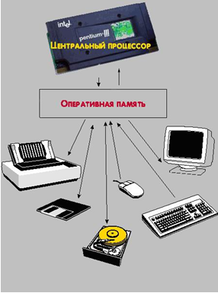  рис 1 | 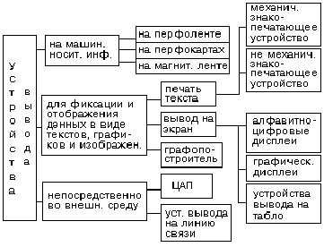  рис 2

Работу составил преподаватель Алехин И.Н.

ПРИЛОЖЕНИЕ
Клавиатура – это устройство, которое используется для ввода данных (букв, цифр и других символов) в компьютер. Клавиатура является составной частью компьютера и используется для управления им – при помощи особых клавиш.
С момента своего изобретения это устройство изменилось мало, хотя по внешнему виду они все же отличаются. Первая клавиатура имела вид прямоугольника с двадцатью клавишами, часть которых служила для ввода данных, а другая часть – для запуска заданных команд на выполнение.
Сегодняшняя клавиатура имеет более ста клавиш, и возможности ее стали существенно шире. Что касается внешнего вида, то классический прямоугольник сегодня встречается все реже. Стремление сделать устройство более стильным и комфортным для использования вдохновляет производителей на создание самых необычных по форме клавиатур.
Существует множество видов устройств для ввода данных, различающихся по ряду признаков. Начнем с типа соединения клавиатуры и компьютера.
Проводная и беспроводная клавиатура
Проводная, как следует из самого названия, соединяется с компьютером посредством специального кабеля. Подключаться она может через специальный разъем, который называется PS/2 или через USB-разъем. Первые наиболее распространены на сегодняшний день. Кроме того, они самые доступные по стоимости.
Беспроводная клавиатура может подсоединяться к компьютеру через bluetooth или специальный радиопорт. Главным преимуществом таких устройств является, очевидно, отсутствие провода. Однако и главный недостаток вытекает именно отсюда: поскольку стационарное питание отсутствует, их требуется подзаряжать отдельно, через кабель USB или посредством аккумуляторов. Помимо того, клавиатуры с радиочастотным соединением могут работать со сбоями или сами создавать помехи в работе других устройств. Устройства, работающие через bluetooth, хоть и обладают большей мобильностью и широким радиусом действия, тоже могут работать неустойчиво.
Расположение клавиш
Расположение клавиш на клавиатуре подчиняется одной и той же общепринятой схеме. Двенадцать функциональных клавиш (от F1 до F12) расположены в верхнем ряду. Под ними находятся алфавитно-цифровые клавиши. Справа – кнопки управления курсором. Крайняя правая часть – это так называемая цифровая панель. Она, в общем-то, дублирует алфавитно-цифровой блок (точнее, только цифры и арифметические знаки), но пользоваться ею намного удобнее. Включается она с помощью кнопки «Num Lock». Кстати, на большинстве ноутбуков и нетбуков цифровая панель отсутствует – жертва в пользу миниатюрности устройства.
Многие современные клавиатуры, помимо этого стандартного набор клавиш, имеют дополнительные кнопки, другой формы и размера (иногда – другого цвета). Их задача – упростить управление некоторыми функциями компьютера. Так, среди прочих, на клавиатуре могут присутствовать кнопки управления аудиопроигрывателем (регулировка громкости, отключение звука, пауза, переход к следующей композиции) или дисководом. Такие клавиатуры называют мультимедийными – по предназначению большинства дополнительных кнопок. Они упрощают работу с аудио- и видеоматериалами.
Есть клавиши для работы с окнами (закрыть, открыть, перейти). Функция некоторых других – управление браузером (открытие почты, домашней страницы, поисковой системы и другие). Такие клавиатуры еще называют сетевыми.
Существуют также игровые клавиатуры, предназначенные для удобства поклонников компьютерных игр. Это устройство может иметь самый необычный вид. Часто оно даже не предназначено для использования на горизонтальной поверхности – такую клавиатуру проще держать обеими руками. Специальные джойстики делают устройство более приспособленным для игр. При этом набор стандартных кнопок, как правило, не играет большой роли в управлении компьютером. Самые современных игровые клавиатуры и вовсе являются двухсторонними: на одной – «игровые» кнопки, на другой – стандартный набор для ввода данных.
Устройства вывода – это устройства, которые переводят информацию с машинного языка в формы, доступные для человеческого восприятия.
К устройствам вывода относятся:
1. Монитор (дисплей) - универсальное устройство визуального отображения всех видов информации
Различают алфавитно-цифровые и графические мониторы, а также монохромные мониторы и мониторы цветного изображения - активно-матричные и пассивно-матричные жкм.
Разрешающая способность выражается количеством элементов изображения по горизонтали и вертикали. Элементами графического изображения считаются точки – пиксели (picture element). Элементами текстового режима также являются символы. Современные видеоадаптеры (Super VGA) обеспечивают высокие разрешения и отображают 16536 цветов при max разрешении.
Существуют:
- мониторы на базе электронно-лучевой трубки (CRT);
- жидкокристаллические мониторы (LCD) на базе жидких кристаллов. Жидкие кристаллы – особое состояние некоторых органических веществ, в котором они обладают текучестью и свойством образовывать пространственные структуры, подобные кристаллическим. Жидкие кристаллы могут изменять свою структуру и светооптические свойства под воздействием электрического напряжения.
2. Принтер – устройство для вывода информации в виде печатных копий текста или графики. Существуют:
Лазерный принтер – печать формируется за счет эффектов ксерографии
Струйный принтер – печать формируется за счет микрокапель специальных чернил.
Матричный принтер – формирует знаки несколькими иголками, расположенными в головке принтера. Бумага втягивается с помощью вала, а между бумагой и головкой принтера располагается красящая лента.
3. Плоттер (графопостроитель) – устройство, которое чертит графики, рисунки и диаграммы под управлением компьютера. Изображение получается с помощью пера. Используется для получения сложных конструкторских чертежей, архитектурных планов, географических и метеорологических карт, деловых схем.
4. Акустические колонки и наушники – устройство для вывода звуковой информации.
Лабораторная работа № 10

Наименование работы: Сравнительный анализ приложений Microsoft Office / Libre Office Writer

1. ЦЕЛЬ РАБОТЫ:
1.1. Усовершенствовать навыки работы с приложениями Microsoft Office / Libre Office Writer
1.2. Провести сравнительный анализ приложений Microsoft Office / Libre Office Writer

2. ЛИТЕРАТУРА:
2.1. Алехин И.Н. Учебное пособие по ОСС для специальности: 10.02.05, КС ПГУТИ 2023.

3. ПОДГОТОВКА К РАБОТЕ:
3.1. Изучить предложенную литературу.
3.2. Подготовить бланк отчёта.

4. ОСНОВНОЕ ОБОРУДОВАНИЕ:
4.1. Персональный IBMPC.

5. СОДЕРЖАНИЕ ОТЧЕТА:
5.1. Наименование и цель работы.
5.2. Ответы на контрольные вопросы.
5.3. Описание выполненной практической работы на компьютере.
5.4. Выводы о проделанной работе.

6. КОНТРОЛЬНЫЕ ВОПРОСЫ:
6.1. Дайте определение приложениям Microsoft Office / Libre Office Writer
+ годы создания, авторы.
6.2. Какова аббревиатура каждого приложения?
6.3. Запишите достоинства и недостатки приложений.
6.4. Что такое макрос?
6.5. Каковы минимальные требования к системе для Microsoft Office / Libre Office Writer?

7. ПОРЯДОК ВЫПОЛНЕНИЯ РАБОТЫ:
7.1. Проведите сравнительный анализ приложений Microsoft Office / Libre Office Writer.
Для этого заполните таблицы.

Таблица № 1. Функции
Функция | Libre Office | Microsoft Office
Текстовый процессор
Электронные таблицы
Векторная графика
Презентационная графика
База данных
Редактор уравнений

Таблица № 2. Стили и форматирование
Свойство | Libre Office | Microsoft Office
Навигатор
Окно Стили и форматирование
Клавиатурная поддержка стилей абзаца
Поддержка стилей для страниц, врезок и списков
Завершение слова
Модули проверки орфографии и language proofing
Редактор формул или уравнений

Таблица № 3. Совместимость
Свойство | Libre Office | Microsoft Office
Возможность экспорта
Возможность экспорта во Flash
Возможность экспорта в XML
Open Document XML формат
Импорт/экспорт файлов Microsoft Office
Импорт файлов Word Perfect
Импорт файлов Lotus 123
Подключение к внешним базам данных (MySQL, Oracle, Access, etc.)
Доступные языки (Локализации)
Поддержка операционных систем
Поддержка языков Unicode

Таблица № 4. Программируемость
Язык | Libre Office |  | Microsoft Office
Basic-производный язык
BeanShell
Java
JavaScript
Python
Дополнение к программе
C и C++
Java
Python
Доступны исходные коды!

Таблица № 5. Безопасность
Свойство | Libre Office | Microsoft Office
Цифровые подписи
Устойчивое шифрование
Безопасное выполнение макросов

7.2. Сделайте вывод.

Работу составил преподаватель Алехин И.Н.

ПРИЛОЖЕНИЕ

Libre Office – Офисный пакет приложений, созданных корпорацией The Document Foundation для операционных систем MS Windows, macOS, и дистрибутивов Linux. В состав этого пакета входит программное обеспечение для работы с различными типами документов: текстами, электронными таблицами, базами данных и др. Libre Office является сервером OLE объектов и его функции могут использоваться другими приложениями, а также самими приложениями Libre Office. Поддерживает скрипты и макросы, написанные на Libre Office Basic.
Microsoft Office – Офисный пакет приложений, созданных корпорацией Microsoft для операционных систем Microsoft Windows и Apple Mac OS X. В состав этого пакета входит программное обеспечение для работы с различными типами документов: текстами, электронными таблицами, базами данных и др. Microsoft Office является сервером OLE объектов и его функции могут использоваться другими приложениями, а также самими приложениями Microsoft Office. Поддерживает скрипты и макросы, написанные на VBA.

Лабораторная работа № 11

Наименование работы: Знакомство с программой Libre Office Draw.

1. ЦЕЛЬ РАБОТЫ:
1.1. Познакомиться с программой Libre Office Draw.
1.2. Изучить шаблоны данного ПО.

2. ЛИТЕРАТУРА:
2.1. Алехин И.Н. Учебное пособие по ОСС для специальности: 10.02.05, КС ПГУТИ 2023.
2.2. https://www.libreoffice.org/download/download-libreoffice/-Libre Office Draw
2.3. https://help.libreoffice.org/latest/ru/text/sdraw/guide/main.html?DbPAR= DRAW-Основные задачи в приложении Libre Office Draw.

3. ПОДГОТОВКА К РАБОТЕ:
3.1. Изучить предложенную литературу.
3.2. Подготовить бланк отчёта.

4. ОСНОВНОЕ ОБОРУДОВАНИЕ:
4.1. Персональный IBMPC.
4.2. Программа LibreOffice Draw.

5. СОДЕРЖАНИЕ ОТЧЕТА:
5.1. Наименование и цель работы.
5.2. Ответы на контрольные вопросы.
5.3. Описание выполненной практической работы на компьютере.
5.4. Выводы о проделанной работе.

6. КОНТРОЛЬНЫЕ ВОПРОСЫ:
6.1. Что такое Libre Office Draw?
6.2. Какие задачи может решать с помощью этого ПО?
6.3. Дайте характеристики пользовательскому интерфейсу Libre Office Draw.
6.4. Перечислите основные элементы окна данного ПО.
6.5. Какие форматы использует Libre Office Draw?
6.6. Каковы требования к программному обеспечению?
6.7. Перечислите функции, операции и приемы работы Libre Office Draw.
6.8. Опишите взаимодействие конструктора с приложениями.

7. ПОРЯДОК ВЫПОЛНЕНИЯ РАБОТЫ:
7.1. Ознакомьтесь с литературой 2.2.
7.2. Откройте вкладку Поиск и применение шаблона и выполните эти действия.
7.3. Рассмотрите другие шаблоны, которые предлагает сайт Шаблоны Office.com.
7.4. Приведите примеры использования предлагаемых стандартных шаблонов.

Работу составил преподаватель Алехин И.Н.

ПРИЛОЖЕНИЕ

Draw Libre Office – это бесплатный редактор векторной графики с открытым исходным кодом. Это одно из приложений, включенных в офисный пакет Libre Office, разработанный Document Foundation.
Libre Office Draw можно использовать для создания сложных фигур, используя инструменты формы, прямые и изогнутые инструменты, полигональные инструменты и другие функции.
Как и другие компоненты Libre Office, Draw может быть запущен в Linux, mac OS и Microsoft Windows.
Изначально Libre Office Draw использует формат Open Document Format for Office Applications (ODF) (графическое расширение.odg), который является международным стандартным форматом файлов, установленным Организацией по продвижению стандартов структурированной информации (OASIS).
В этой связи встает вопрос о возможности создания на основе Draw специальных решений. Такими решениями могут быть:
- Небольшой редактор диаграмм как часть большого программного продукта;
- Самостоятельный инструмент на базе LibreOffice Draw, CASE-пакет (в частности, Meta-CASE);
- Среда для R&D экспериментов.
Графический редактор на основе Draw – это графический редактор, использующий LibreOffice Draw в качестве графической библиотеки. То есть панель с заготовками создается с помощью стандартных графических средств Draw. А вот поведение этих фигур регулируется программно с помощью специального приложения, встраиваемого в LibreOffice Draw. (В качестве примера будем рассматривать графический редактор диаграмм сценариев UML2.0, правила поведения, в данном случае, будут определяться спецификацией UML2.0.)
Таким образом, можно выделить следующие стадии в создании графического редактора на основе LibreOffice Draw:
1. Создание панели с заготовками с помощью средств Libre Office Draw. На этом шаге используется такое направление разработок Libre Office Draw как Shape Development.
2. Создание специального приложения, которое будет регулировать поведение фигур, встраивание этого приложения в Libre Office Draw. То есть работа в направлении Solution Development.
3. Создание пользовательского интерфейса. То есть создание различных пользовательских диалогов для просмотра и изменения свойств объектов, настроек приложения, а также отображение содержимого репозитория для пользователя. Встраивание этого интерфейса в LibreOffice Draw. Эта работа так же подразумевает направление Solution Development.
Лабораторная работа № 12

Наименование работы: Создание диаграмм и блок-схем в Libre Office Draw.

1. ЦЕЛЬ РАБОТЫ:
1.1. Научиться создавать диаграммы и блок-схемы в LibreOffice Draw.
1.2. Усовершенствовать навыки работы с блок – схемами и диаграммами.

2. ЛИТЕРАТУРА:
2.1. Алехин И.Н. Учебное пособие по ОСС для специальности: 10.02.05, КС ПГУТИ 2023.
2.1.https://www.libreoffice.org/download/download-libreoffice/-LibreOffice Draw
2.2. https://help.libreoffice.org/latest/ru/text/simpress/guide/orgchart.html- Основные задачи в приложении LibreOffice Draw.

3. ПОДГОТОВКА К РАБОТЕ:
3.1. Изучить предложенную литературу.
3.2. Подготовить бланк отчёта.

4. ОСНОВНОЕ ОБОРУДОВАНИЕ:
4.1. Персональный IBMPC.
4.2. Программа LibreOffice Draw.

5. СОДЕРЖАНИЕ ОТЧЕТА:
5.1. Наименование и цель работы.
5.2. Ответы на контрольные вопросы.
5.3. Описание выполненной практической работы на компьютере.
5.4. Выводы о проделанной работе.

6. КОНТРОЛЬНЫЕ ВОПРОСЫ:
6.1. Что такое схема, блок-схема?
6.2. Перечислите основные элементы блок-схем и их назначение.
6.3. Что такое диаграмма?
6.4. Перечислите и дайте определение видам диаграмм.
6.5. Как создавать схемы, диаграммы в Libre Office Draw?

7. ПОРЯДОК ВЫПОЛНЕНИЯ РАБОТЫ:
7.1. Ознакомьтесь с литературой 2.2.
7.2. Откройте по очереди вкладки и выполните эти действия для создания схемы «Наш колледж»:
- создание схемы;
- открытие схемы;
- сохранение схемы;
- добавление фигуры;
- добавление соединителя между двумя фигурами;
- добавление текста в фигуры или на страницу;
- форматирование схем.
7.3. Создайте диаграмму на выбранную вами тему.

Работу составил преподаватель Алехин И.Н.

ПРИЛОЖЕНИЕ

Схема – графическое представление определения, анализа или метода решения задачи, в котором используются символы для отображения операций, данных, потока, оборудования и т. д.
Блок-схема – распространенный тип схем (графических моделей), описывающих алгоритмы или процессы, в которых отдельные шаги изображаются в виде блоков различной формы, соединенных между собой линиями, указывающими направление последовательности.
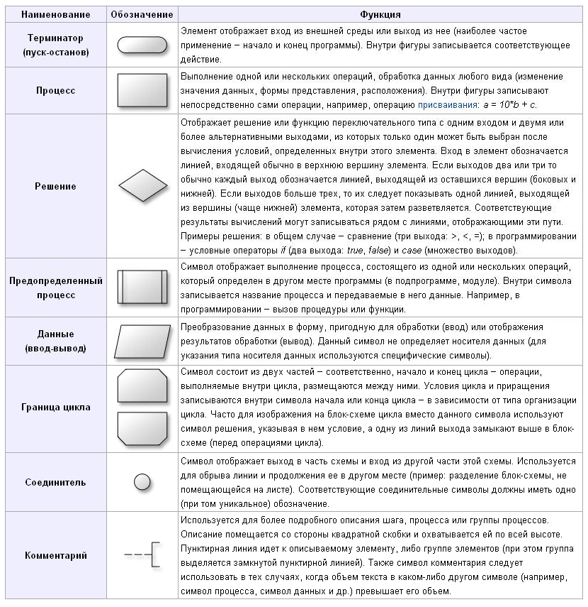
Основные элементы схем алгоритма

Лабораторная работа № 13

Наименование работы: Работа с архиваторами

1. ЦЕЛЬ РАБОТЫ:
1.1. Усовершенствовать навыки работы с архивами.
1.2. Провести сравнительный анализ архиваторов.

2. ЛИТЕРАТУРА:
2.1. Алехин И.Н. Учебное пособие по ОСС для специальности: 10.02.05, КС ПГУТИ 2023.
2.2. http://www.thg.ru/software/archivator_test/onepage.html – Выбираем архиватор: сравнение четырёх популярных утилит сжатия файлов

3. ПОДГОТОВКА К РАБОТЕ:
3.1. Изучить предложенную литературу.
3.2. Подготовить бланк отчёта.

4. ОСНОВНОЕ ОБОРУДОВАНИЕ:
4.1. Персональный IBM PC.

5. СОДЕРЖАНИЕ ОТЧЕТА:
5.1. Наименование и цель работы.
5.2. Ответы на контрольные вопросы.
5.3. Описание выполненной практической работы на компьютере.
5.4. Выводы о проделанной работе.

6. КОНТРОЛЬНЫЕ ВОПРОСЫ:
6.1. Что такое архиватор?
6.2. Перечислите, дайте определение и приведите примеры видов архиваторов для разных операционных систем.
6.3. Приведите шкалу (с процентами) наиболее популярных архиваторов.
6.4. Как сжать файлы в архив?
6.5. Как извлечь файлы из архива? добавить файлы в существующий архив? удалить файлы из архива?
6.6. Какие особенности нужно учитывать при сравнении, выборе архиваторов?
6.7. Как выбрать архиватор?

7. ПОРЯДОК ВЫПОЛНЕНИЯ РАБОТЫ:
7.1. Создать файл размером 10 МБ
7.2. Кликнуть по нему правой кнопкой мыши
7.3. Наведите на название вашего архиватора например: (WinRAR, 7Zip)
7.4. Откроется окно параметров архивации в графе уровень сжатия выберете «Скоростной», затем Нормальный и Ультра
7.5. Сравнить результаты архивирования, скорость сжатия и выбрать наиболее сжатый файл
7.6. Проведите сравнительный анализ и сделайте вывод: какие отличия есть в процессе архивирования разными архивами.
7.7. Создать самораспаковывающийся архив. Объяснить его больший объем по сравнению с обычным архивом. Установить нормальную степень сжатия.

Работу составил преподаватель Алехин И.Н.

ПРИЛОЖЕНИЕ

Архиватор – программа, осуществляющая упаковку одного и более файлов в архив или серию архивов, для удобства переноса или хранения, а также распаковку архивов. Многие архиваторы используют сжатие без потерь для уменьшения размера архива.
Простейшие архиваторы просто последовательно объединяют содержимое файлов в архив. Архив должен также содержать информацию об именах и длине оригинальных файлов для их восстановления. Большинство архиваторов также сохраняют метаданные файлов, предоставляемые операционной системой, такие, как время создания и права доступа.
Программа, создавая архив, обрабатывает как текстовые файлы, так и бинарные файлы. Первые всегда сжимаются в несколько раз (в зависимости от архиватора), тогда как сжатие бинарных файлов зависит от их характера. Одни бинарные файлы могут быть сжаты в десятки раз, сжатие же других может и вовсе не уменьшить занимаемый ими объем.
Сжатие данных обычно происходит значительно медленнее, чем обратная операция.
Характеристики архиваторов:
- по степени сжатия;
- по скорости сжатия.
Характеристики архиваторов – обратно зависимые величины. То есть, чем больше скорость сжатия, тем меньше степень сжатия, и наоборот.
Нахождение для любого входного файла программы наименьшего возможного размера, печатающей этот файл, является алгоритмически неразрешимой задачей, поэтому «идеальный» архиватор невозможен.

WinRAR – это архиватор файлов в формат RAR и ZIP для 32-битных и 64-разрядных операционных систем Windows и Pocket PC. Считается одним из лучших архиваторов по соотношению степени сжатия к скорости работы. Распространяется по shareware-лицензии. Версия для платформы Pocket PC имеет лицензию Freeware.
Основные возможности:
- создание архивов форматов RAR и ZIP;
- распаковка файлов формата CAB, ARJ, LZH, TAR, GZ, ACE, UUE, BZIP2, JAR, ISO, 7z, Z;
- возможность шифрования архивов с использованием алгоритма AES (Advanced Encryption Standard) с длиной ключа 128 бит, при этом в качестве ключа шифрования используется хеш пароля с использованием алгоритма SHA-1;
- возможность работы с файлами размером до 8,589 млрд. (примерно 8 x 109) гигабайт;
- создание самораспаковывающихся, непрерывных и многотомных архивов;
- добавление в архивы дополнительной информации для восстановления архива в случае его повреждения, в том числе создание специальных томов восстановления, позволяющих восстановить многотомный архив при повреждении частей с информацией;
- полная поддержка файловой системы NTFS и имен файлов в Юникоде;
- поддержка командной строки.

Лабораторная работа № 14

Наименование работы: Использование антивирусных программ

1. ЦЕЛЬ РАБОТЫ:
1.1. Усовершенствовать навыки работы с антивирусными программами.
1.2. Познакомиться с новыми видами вирусов и антивирусными программами.

2. ЛИТЕРАТУРА:
2.1. Алехин И.Н. Учебное пособие по ОСС для специальности: 10.02.05, КС ПГУТИ 2023.
2.2. https://redos.red-soft.ru/base/manual/redos-manual/safe-redos/clamav/ - мануал по установке антивируса ClamAV от разработчиков Ред ОС.
2.3. https://www.sut.ru/bonchnews/industry/854-top-10-komputernih-virusov - список популярных компьютерных вирусов.

3. ПОДГОТОВКА К РАБОТЕ:
3.1. Изучить предложенную литературу.
3.2. Подготовить бланк отчёта.

4. ОСНОВНОЕ ОБОРУДОВАНИЕ:
4.1. Персональный IBM PC.

5. СОДЕРЖАНИЕ ОТЧЕТА:
5.1. Наименование и цель работы.
5.2. Ответы на контрольные вопросы.
5.3. Описание выполненной практической работы на компьютере.
5.4. Выводы о проделанной работе.

6. КОНТРОЛЬНЫЕ ВОПРОСЫ:
6.1. Что такое антивирусная программа?
6.2. Составьте список этого года из пяти наиболее используемых антивирусных программ в России и США (с процентами).
6.3. Классифицируйте антивирусные продукты по следующим признакам: используемые технологии антивирусной защиты, функционал продуктов, целевые платформы, объект защиты.
6.4. Что такое лжеантивирусы? базы антивирусов?
6.5. По какой схеме работает антивирусная программа?
6.6. Сколько видов компьютерных вирусов известно на данный момент?
6.7. Что может повредить вирус?
6.8. Когда появился первый вирус? разработчик?
6.9. Что такое полиморфные вирусы?
6.10. Что за вирусы: червь Морриса, Melissa, Win95.CIH, Chernobyl, I love you, Вирусы семейства DIR, ЗАРАЗА?
6.11. Какие вирусы считаются опасными, какие неопасными?
6.12. Перечислите методы маскировки вирусов.
6.13. Как уберечься от вируса?

7. ПОРЯДОК ВЫПОЛНЕНИЯ РАБОТЫ:
7.1. Опишите в чем заключается цель тестирования антивирусных программ.
7.2. Какие параметры оказывают непосредственное влияние на восприятие пользователем скорости работы антивируса?
7.3. Собрать информацию о различных антивирусах и путем сравнительного анализа выявить наиболее современный и эффективный антивирус.
Посетить такие сайты как: https://www.kaspersky.ru https://www.avast.ru/index#pc
https://www.drweb.ru/
https://www.esetnod32.ru/
https://grizzly-pro.ru/
7.4. Собрать информацию о наиболее опасных и новых вирусах
Посетив сайты: https://news.drweb.ru/show/review/?lng=ru&i=13519#stat
7.5. Запустите имеющуюся у вас антивирусную программу и проверьте наличие вирусов на локальном диске С.
7.6. Что показывают результаты тестирования?
7.7. Запиши основные результаты тестирования.

Работу составил преподаватель Алехин И.Н.

ПРИЛОЖЕНИЕ

Компьютерный вирус – разновидность компьютерных программ или вредоносный код, отличительной особенностью которых является способность к размножению (саморепликация). В дополнение к этому вирусы могут без ведома пользователя выполнять прочие произвольные действия, в том числе наносящие вред пользователю и/или компьютеру.
Даже если автор вируса не программировал вредоносных эффектов, вирус может приводить к сбоям компьютера из-за ошибок, неучтённых тонкостей взаимодействия с операционной системой и другими программами. Кроме того, вирусы обычно занимают некоторое место на накопителях информации и отбирают некоторые другие ресурсы системы. Поэтому вирусы относят к вредоносным программам.
Некомпетентные пользователи ошибочно относят к компьютерным вирусам и другие виды вредоносных программ – программы-шпионы и прочее. Известны десятки тысяч компьютерных вирусов, которые распространяются через Интернет по всему миру.
Создание и распространение вредоносных программ (в том числе вирусов) преследуется в России согласно Уголовному кодексу РФ (глава 28, статья 273). Согласно доктрине информационной безопасности РФ [2], в России должен проводиться правовой ликбез в школах и вузах при обучении информатике и компьютерной грамотности по вопросам защиты информации в ЭВМ, борьбы с компьютерными вирусами, детскими порносайтами и обеспечению информационной безопасности в сетях ЭВМ.
История. Основы теории самовоспроизводящихся механизмов заложил американец венгерского происхождения Джон фон Нейман, который в 1951 году предложил метод создания таких механизмов. С 1961 года известны рабочие примеры таких программ.
Первыми известными собственно вирусами являются Virus 1,2,3 и Elk Cloner для ПК Apple II, появившиеся в 1981 году. Зимой 1984 года появились первые антивирусные утилиты – CHK4BOMB и BOMBSQAD авторства Энди Хопкинса (англ. Andy Hopkins). В начале 1985 года Ги Вонг (англ. Gee Wong) написал программу DPROTECT — первый резидентный антивирус. Первые вирусные эпидемии относятся к 1987-1989 годам: Brain, Jerusalem (проявился в пятницу 13 мая 1988 года, уничтожая программы при их запуске), червь Морриса (свыше 6200 компьютеров, большинство сетей вышло из строя на срок до пяти суток), DATACRIME. Тогда же оформились основные классы двоичных вирусов: сетевые черви (червь Морриса, 1987), «троянские кони» (AIDS, 1989[5]), полиморфные вирусы (Chameleon, 1990), стелс-вирусы (Frodo, Whale, 2-я половина 1990). Параллельно оформляются организованные движения как про-, так и антивирусной направленности: в 1990 году появляются специализированная BBS Virus Exchange, «Маленькая чёрная книжка о компьютерных вирусах» Марка Людвига, первый коммерческий антивирус Symantec Norton AntiVirus. В 1992 году появились первый конструктор вирусов для PC – VCL (для Amiga конструкторы существовали и ранее), а также готовые полиморфные модули (MtE, DAME и TPE) и модули шифрования для встраивания в новые вирусы.В несколько последующих лет были окончательно отточены стелс- и полиморфные технологии, а также испробованы самые необычные способы проникновения в систему и заражения файлов (Dir II – 1991, PMBS, Shadowgard, Cruncher – 1993). Кроме того, появились вирусы, заражающие объектные файлы (Shifter, 1994) и исходные тексты программ (SrcVir, 1994). С распространением пакета Microsoft Office получили распространение макровирусы (Concept, 1995).
В 1996 году появился первый вирус для Windows 95 – Win95.Boza, а в декабре того же года – первый резидентный вирус для неё – Win95.Punch.
С распространением сетей и Интернета файловые вирусы всё больше ориентируются на них как на основной канал работы. Эру расцвета «троянских коней» открывает утилита скрытого удаленного администрирования Back Orifice (1998) и последовавшие за ней аналоги (NetBus, Phase). Вирус Win95.CIH достиг апогея в применении необычных методов, перезаписывая Flash BIOS зараженных машин (эпидемия в июне 1998 считается самой разрушительной за предшествующие годы).

Лабораторная работа № 15

HАИМЕНОВАНИЕ: Работа с файлами и каталогами ОС Linux

1.ЦЕЛЬ РАБОТЫ:
1.1. Изучить структуры файловой системы ОС Linux.
1.2. Изучить команды создания, удаления, модификации файлов и каталогов, функций манипулирования данными.

2.ЛИТЕРАТУРА:
2.1. Алехин И.Н. Учебное пособие по ОСС для специальности: 10.02.05, КС ПГУТИ 2023.

3. ПОДГОТОВКА К РАБОТЕ:
3.1. Изучить предложенную литературу.
3.2. Подготовить бланк отчёта.

4. ОСНОВНОЕ ОБОРУДОВАНИЕ:
4.1. Персональный IBM PC.
4.2. ОС Linux.

5. СОДЕРЖАНИЕ ОТЧЕТА:
5.1. Наименование и цель работы.
5.2. Ответы на контрольные вопросы.
5.3. Описание выполненной практической работы на компьютере.
5.4. Выводы о проделанной работе.

6. КОНТРОЛЬНЫЕ ВОПРОСЫ:
6.1. Что такое файл в ОС Linux?
6.2. В чем заключается особенность доступа к файлам ОС Linux? Какие новые возможности от открывает?
6.3. Какую структуру имеет файловая система ОС Linux?
6.4. Какие 5 основных каталогов включает в себя корневой каталог (название, определение)?
6.5. Что такое текущий каталог ОС Linux?
6.6. Что включает в себя полное имя файла в ОС Linux?
6.7. Какую команду нужно использовать, чтобы один файл принадлежал нескольким каталогам?
6.8. Сколько уровней доступа к файлам, каталогам и какие?
6.9. Для каждого уровня существуют свои байты атрибутов. Какие?
6.10. Что определяет атрибуты файлов и каким образом их можно просмотреть и изменить?
6.11. Какие методы создания и удаления файлов, каталогов Вы знаете?
6.12. В чем заключается поиск по шаблону?
6.13. Какой командой можно получить список работающих пользователей и сохранить его в файле?

7. ПОРЯДОК ВЫПОЛНЕНИЯ РАБОТЫ:
7.1. Изучить команды работы с файлами.
7.2. Используя команды ОС Linux, создать два текстовых файла.
7.3. Полученные файлы объединить в один файл и его содержимое просмотреть на экране.
7.4. Создать новую директорию и переместить в нее полученные файлы.
7.5. Вывести полную информацию обо всех файлах и проанализировать уровни доступа.
7.6. Просмотреть атрибуты файлов.
7.7. Создать еще один каталог.
7.8. Установить дополнительную связь объединенного файла с новым каталогом, но под другим именем.
7.9. Сделать текущим новый каталог и вывести на экран расширенный список информации о его файлах.
7.10. Получить информацию об активных процессах и имена других пользователей.
7.11. Сдать отчет о работе и удалить свои файлы и каталоги.

ПРИЛОЖЕНИЕ

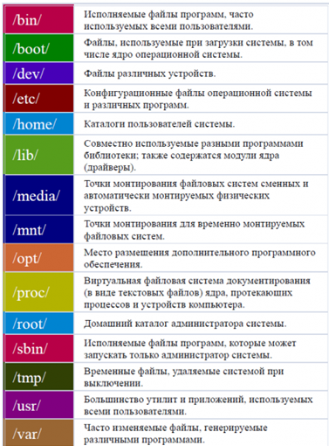

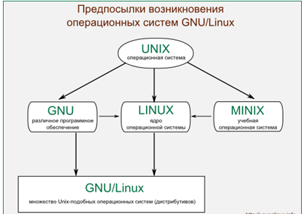

Лабораторная работа № 16

Наименование работы: Использование директорий /dev и /proc.

1. ЦЕЛЬ РАБОТЫ:
1.1. Познакомиться с директориями /dev и /proc ядра Linux.

2. ЛИТЕРАТУРА:
2.1. Алехин И.Н. Учебное пособие по ОСС для специальности: 10.02.05, КС ПГУТИ 2023.

3. ПОДГОТОВКА К РАБОТЕ:
3.1. Изучить предложенную литературу.
3.2. Подготовить бланк отчёта.

4. ОСНОВНОЕ ОБОРУДОВАНИЕ:
4.1. Персональный IBMPC.

5. СОДЕРЖАНИЕ ОТЧЕТА:
5.1. Наименование и цель работы.
5.2. Ответы на контрольные вопросы.
5.3. Описание выполненной практической работы на компьютере.
5.4. Выводы о проделанной работе.

6. КОНТРОЛЬНЫЕ ВОПРОСЫ:
6.1. За что отвечает директория /dev?
6.2. Что из себя представляет каталог /proc?
6.3. Что будет, если вывести содержимое файла /proc/meminfo?
6.4. Что такое пул энтропии и для чего он нужен?
6.5. Какое устройство уничтожает все переданные в него данные?
6.6. Для чего используется /dev/null?

7. ПОРЯДОК ВЫПОЛНЕНИЯ РАБОТЫ:
7.1. Откройте терминал, и выполните следующую команду: echo “1234” > example.txt
7.2. В результате выполнения команды выше создастся файл example.txt. Прочитайте его с помощью команды cat, передав в качестве аргумента имя файла.
7.3. В результате чтения вы получили те символы, которые были указаны в пункте 7.1 в команде echo. Теперь попробуйте записать любые цифры в /dev/null.
7.4. С помощью той же команды cat прочитайте /dev/null, куда вы только что записали свою информацию.
7.5. При помощи следующей команды выведите набор случайных символов, а затем повторите команду несколько раз, и сравните вывод:
cat /dev/urandom | head -c 6 | base64
7.6. Выведите количество свободной оперативной памяти в системе. Для этого исполните следующую команду: cat /proc/meminfo | grep “MemFree”
Запишите в тетрадь полученное значение в килобайтах (kB).

Работу составил преподаватель Алехин И.Н.

ПРИЛОЖЕНИЕ

В системах, основанных на ядре Linux присутствуют каталоги специального назначения /dev и /proc.
Название каталога /dev является сокращением слова «Devices», и, логично предположить, что содержит он файлы устройств (в т. ч. точки монтирования физических дисков).
Каталог /proc по своей сути является отдельной файловой системой, и содержит информацию о системе, конфигурации ПК, использовании ресурсов и т. п.
Среди устройств в каталоге /dev присутствуют и псевдоустройства, созданные ядром. Среди них:
- /dev/random, /dev/urandom – псевдоустройства, выдающие набор истинно случайных символов (так называемый «пул энтропии»)
- /dev/null – файл, поглощающий любой ввод данных
- /dev/zero – файл, содержащий нулевые байты. При копировании n количества символов из него, скопируется n нулевых байт.
- /dev/tty – файл экрана терминала, при вводе информации в который, она отобразится в консоли.
Из каталога /proc можно извлечь полезную информацию для сбора статистики потребления ресурсов, использования дисков и т. п. Например:
cat /proc/partitions – выведет диски и их разделы.
cat /proc/devices – выведет список устройств
cat /proc/meminfo – выведет информацию об использовании оперативной памяти.

Лабораторная работа № 17

Наименование работы: Работа с системными утилитами Linux.

1. ЦЕЛЬ РАБОТЫ:
1.1. Усовершенствовать навыки работы с системными утилитами ядра Linux.

2. ЛИТЕРАТУРА:
2.1. Алехин И.Н. Учебное пособие по ОСС для специальности: 10.02.05, КС ПГУТИ 2023.
2.2. https://redos.red-soft.ru/base/arm/arm-other/musthave-linux - Основные утилиты в консоли Linux

3. ПОДГОТОВКА К РАБОТЕ:
3.1. Изучить предложенную литературу.
3.2. Подготовить бланк отчёта.

4. ОСНОВНОЕ ОБОРУДОВАНИЕ:
4.1. Персональный IBMPC.

5. СОДЕРЖАНИЕ ОТЧЕТА:
5.1. Наименование и цель работы.
5.2. Ответы на контрольные вопросы.
5.3. Описание выполненной практической работы на компьютере.
5.4. Выводы о проделанной работе.

6. КОНТРОЛЬНЫЕ ВОПРОСЫ:
6.1. Что такое консольная утилита?
6.2. При помощи какой утилиты можно посмотреть время работы операционной системы?
6.3. Что такое идентификатор процесса (PID)?
6.4. Как изменить права доступа к файлам? Два способа задания прав.
6.5. Для чего предназначена утилита uname?

7. ПОРЯДОК ВЫПОЛНЕНИЯ РАБОТЫ:
7.1. Запустите эмулятор терминала Linux.
7.2. При помощи командной строки выведите время работы системы.
7.3. Не закрывая эмулятор, выведите идентификатор процесса mate-terminal. Сохраните полученное число в файл в домашней папке.
7.4. Выведите права доступа к файлу с помощью команды ls-l. Первым словом в выведенной строке и будут права.
7.5. Измените права доступа к файлу на число 777. Повторите команду из пункта 7.4, запишите в отчет права до изменения и после. Отличающиеся символы подчеркните.
7.6. Удалите файл.
7.7. С помощью утилиты alias создайте команду «spisok», выводящую все файлы и каталоги. Для этого привяжите к команде «spisok» команду «ls -a».
7.8. Выполните получившуюся команду.

Работу составил преподаватель Алехин И.Н.

ПРИЛОЖЕНИЕ

Ядро Linux по умолчанию оснащено набором утилит, запускаемых посредством работы с командной строкой. Базовый набор утилит позволяет прочитывать и записывать файлы, изменять права на доступ к ним, создавать пользователей системы, выводить подробную информацию о дистрибутиве и все тому подобное.
Для просмотра содержимого каталога, например, используется утилита «ls». Среди полезных опций можно выделить:

Опция | Описание
-l | Форматирует вывод в виде списка с более подробной информацией.
-a | Включает показ скрытых файлов.
-help | Выводит справку по использованию утилиты.

Утилита «uname» позволяет выводить подробную информацию о ядре, релизе системы, имени хоста, аппаратной реализации и архитектуре процессора. Для вывода интересующей информацию используются следующие опции:

Опция | Описание
-a | Выводит информацию о ядре, имени хоста и архитектуре процессора.
-i | Выводит имя аппаратной реализации (платформы)
-r | Выводит информацию о релизе системы
-s | Выводит имя операционной системы. Эта опция используется по умолчанию.

С помощью «uptime» можно вывести время работы системы. Помимо этого, утилита принимает две основные опции: -p, -s. Первая выводит только время работы системы, а вторая выводит время, когда система была запущена.
Утилита «man» позволяет вывести справочную информацию о других командах.
У файлов в операционных системах семейства UNIX присутствует определенный набор прав, который можно редактировать при помощи утилиты «chmod». Первым указывается устанавливаемый набор прав, а вторым название файла, к которому его необходимо применить. Устанавливать права можно и на директорию целиком, при помощи рекуррентного параметра -R.
В многозадачных ОС у каждого процесса есть свой уникальный идентификатор. Для того чтобы вывести этот самый идентификатор у конкретного процесса, используется команда «pgrep». По сути, того же самого вывода можно достичь посредством использования сочетания команд ps aux | grep.
Для того чтобы сокращать или присваивать командам новые имена, можно использовать утилиту alias. Рассмотрим ее работу на примере, создав команду «.3», которая переходит на 3 каталога вверх:
alias .3=”cd ../../../”
При введении созданной команды, активная директория поднимется вверх на 3 каталога.

Лабораторная работа № 18

Наименование работы: Права на доступ к файлам.

1. ЦЕЛЬ РАБОТЫ:
1.1. Познакомиться с правами на доступ к файлам в ядре Linux.

2. ЛИТЕРАТУРА:
2.1. Алехин И.Н. Учебное пособие по ОСС для специальности: 10.02.05, КС ПГУТИ 2023.

3. ПОДГОТОВКА К РАБОТЕ:
3.1. Изучить предложенную литературу.
3.2. Подготовить бланк отчёта.

4. ОСНОВНОЕ ОБОРУДОВАНИЕ:
4.1. Персональный IBMPC.

5. СОДЕРЖАНИЕ ОТЧЕТА:
5.1. Наименование и цель работы.
5.2. Ответы на контрольные вопросы.
5.3. Описание выполненной практической работы на компьютере.
5.4. Выводы о проделанной работе.

6. КОНТРОЛЬНЫЕ ВОПРОСЫ:
6.1. Что такое права на доступ к файлам?
6.2. На какие три типа разделяют права?
6.3. Как перевести права доступа из строкового в числовой вид?
6.4. Без какой буквы прав не получится запустить исполняемый файл?
6.5. Какие права на доступ дает число 666? 777?
6.6. На что влияет первый символ в строковом виде записи прав?

7. ПОРЯДОК ВЫПОЛНЕНИЯ РАБОТЫ:
7.1. Зарисуйте схему сегментации строковой записи прав в отчете.

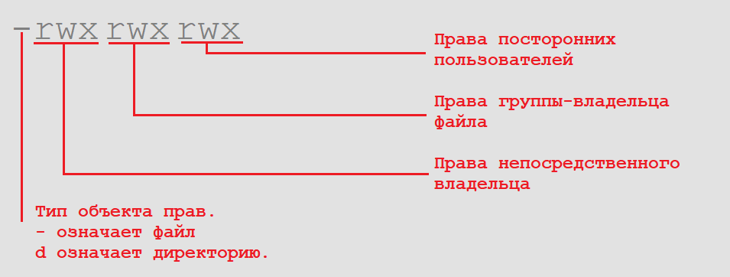
7.2. Создайте в отчете следующую таблицу и заполните ее:
Строковый вид записи прав | Числовой вид записи прав
-rwx rwx rwx | 777
-rw- --- ---
-rwx --- -wx
---- -r- ---
-rwx r-x rwx
drwx rwx rwx
srwx rwx rw-

Работу составил преподаватель Алехин И.Н.

ПРИЛОЖЕНИЕ
В UNIX каждому файлу соответствует набор прав доступа, состоящий из 10 бит, из которых 1 бит выделен на указание флага, а остальные 9 – на установку самих прав.
9 битный набор прав в строковом виде может выглядеть следующим образом:
- rwx rwx rwx
- rwx --- ---
- --- --- ---
Обратите внимание: пробелов в записи быть НЕ ДОЛЖНО, они здесь для удобства чтения. Таким образом, код без учета флага разделен на три сегмента:
1. Права непосредственного владельца;
2. Права группы, которой принадлежит файл;
3. Права посторонних пользователей, не имеющих отношения к файлу.
Каждый сегмент состоит из трех символов:
1. На первой позиции r – права на чтение (read);
2. На второй позиции w – права на запись (write);
3. На третьей позиции x – права на исполнение (execute)
Вместо одной из трех букв (r, w или x) может стоять прочерк (-), который означает отсутствие права. Таким образом, если в сегменте указана буква r на первой позиции – у сегмента есть права на чтение. Если на месте буквы r стоит прочерк – права нет. Используя булеву логику, если право есть – то бит принимает значение единицы, если права нет – значение нуля. Рассмотрим битовую маску на примере:
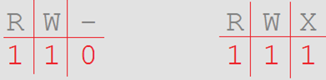
Имея перед глазами битовую маску сегмента, можно представить все три буквы в виде цифры. Для этого используется десятичная кодировка:
- RWX = 111₂ = 1 ∙ 2² + 1 ∙ 2¹ + 1 ∙ 2⁰ = 7₁₀
- RW– = 110₂ = 1 ∙ 2² + 1 ∙ 2¹ + 0 ∙ 2⁰ = 6₁₀
То есть, rw- также можно представить в виде цифры 6, rwx – в виде цифры 7.
При интерпретации всех трех сегментов в виде цифр, складывается код прав доступа. То есть, код прав доступа последовательности -rwx r-x rw- считается следующим образом:
- rwx = 111₂ = 7₁₀
- r-x = 101₂ = 5₁₀
- rw- = 110₂ = 6₁₀
Итого кодом доступа является комбинация «756».
Конвертировать можно и в обратную сторону, аналогичным способом.
Лабораторная работа № 19

Наименование работы: Строение операционной системы РЕД ОС.

1. ЦЕЛЬ РАБОТЫ:
1.1. Познакомиться со строением операционной системы РЕД ОС.

2. ЛИТЕРАТУРА:
2.1. Алехин И.Н. Учебное пособие по ОСС для специальности: 10.02.05, КС ПГУТИ 2023.

3. ПОДГОТОВКА К РАБОТЕ:
3.1. Изучить предложенную литературу.
3.2. Подготовить бланк отчёта.

4. ОСНОВНОЕ ОБОРУДОВАНИЕ:
4.1. Персональный IBMPC.

5. СОДЕРЖАНИЕ ОТЧЕТА:
5.1. Наименование и цель работы.
5.2. Ответы на контрольные вопросы.
5.3. Описание выполненной практической работы на компьютере.
5.4. Выводы о проделанной работе.

6. КОНТРОЛЬНЫЕ ВОПРОСЫ:
6.1. Что такое оконный менеджер?
6.2. Что такое среда рабочего стола?
6.3. Что такое сервер отображения?
6.4. Приведите примеры сред рабочего стола.
6.5. Какой сервер отображения по умолчанию используется в РЕД ОС?
6.6. Какая среда рабочего стола поставляется в комплекте с операционной системой РЕД ОС?

7. ПОРЯДОК ВЫПОЛНЕНИЯ РАБОТЫ:
7.1. Запустите программу «Центр управления». В ней найдите категорию «Оборудование» и нажмите на пункт «Информация о системе».
7.2. В своем отчете создайте следующую таблицу и заполните ее данными из «Информации о системе»:

Имя параметра | Значение
Окружение рабочего стола
Дистрибутив
Дисплейный драйвер сессии
Наличие графического ускорения

7.3. Закройте «Информацию о системе» и «Центр управления».

Работу составил преподаватель Алехин И.Н.

ПРИЛОЖЕНИЕ

Linux дистрибутивы, в отличие от операционных систем семейства Windows, не являются полноценным программным продуктом. По большей части, они состоят из свободно распространяемого ПО, укомплектованного в установщик и снабженного репозиториями разработчика.
Строение современных дистрибутивов можно разделить на несколько основных частей, среди которых:
- ядро Linux (Linux Kernel);
- сервер отображения (Display Server);
- среда рабочего стола (Desktop Environment / DE);
- оконный менеджер (Window Manager / WM).
Если функция ядра, в общем, и целом ясна, то назначение сервера отображения, среды рабочего стола и оконного менеджера требует более детального рассмотрения.
Сервер отображения (Display Server) – это специальное ПО, являющееся связующим звеном между пользователем и аппаратными средствами ПК. Сервер отображения запускается в виде отдельного процесса, и позволяет при помощи оконных менеджеров обрисовываться графический интерфейс пользователя.
Среда рабочего стола – это не конкретная программа, а комплект программного обеспечения, организующий взаимодействие пользователя с системой через графический интерфейс. В среду рабочего стола, как правило, входит:
- Оконный менеджер
- Различное прикладное ПО:
  - Файловый менеджер
  - Дистрибьютор приложений
  - Графические интерфейсы конфигурации оконного менеджера
  - Эмулятор терминала
  - Диспетчер процессов
  - Информационный центр и т. п.
Популярными повсеместно используемыми средами рабочего стола являются:
- GNOME
- KDE Plasma
- XFCE
- LXDE
- LXQT
- MATE (Используется в РЕД ОС)
- Cinnamon
Оконный менеджер, в свою очередь, уже является конкретной программой, запускаемой на базе сервера отображения. Именно посредством его организуется отрисовка видимого пользователю интерфейса. Из популярных оконных менеджеров можно выделить:
- Enlightement
- Mutter
- Muffin
- Openbox
- BSPWM
- I3-WM
- DWM
- Awesome

Лабораторная работа № 20

Наименование работы: Работа с текстовым редактором Vim.

1. ЦЕЛЬ РАБОТЫ:
1.1. Познакомиться с консольным текстовым редактором Vim.

2. ЛИТЕРАТУРА:
2.1. Алехин И.Н. Учебное пособие по ОСС для специальности: 10.02.05, КС ПГУТИ 2023.
2.2. https://eax.me/vim-commands/ - “Шпаргалка по Vim”.

3. ПОДГОТОВКА К РАБОТЕ:
3.1. Изучить предложенную литературу.
3.2. Подготовить бланк отчёта.

4. ОСНОВНОЕ ОБОРУДОВАНИЕ:
4.1. Персональный IBM PC.

5. СОДЕРЖАНИЕ ОТЧЕТА:
5.1. Наименование и цель работы.
5.2. Ответы на контрольные вопросы.
5.3. Описание выполненной практической работы на компьютере.
5.4. Выводы о проделанной работе.

6. КОНТРОЛЬНЫЕ ВОПРОСЫ:
6.1. Что такое vim? Чем он отличается от других текстовых редакторов?
6.2. При помощи каких клавиш можно перемещать курсор?
6.3. Как покинуть программу vim?
6.4. Как осуществить поиск по слову?
6.5. При помощи какой команды можно удалить строку?
6.6. В чем заключается отличие горячей клавиши I от A?
6.7. Что такое vimrc? Для чего он нужен?
6.8. Какие цветовые схемы присутствуют в vim по умолчанию?
6.9. При помощи какой команды можно включить отображение номера строки?
6.10. По какому пути располагается файл vimrc? Как узнать этот путь?
6.11. В чем разница между number и relative number?

7. ПОРЯДОК ВЫПОЛНЕНИЯ РАБОТЫ:
7.1. Откройте эмулятор терминала.
7.2. Находясь в домашней директории, запустите программу vim через командную строку.
7.3. Запишите в файл название своей группы, полное название своей специальности и год поступления, разделяя все клавишей Enter.
7.4. Сохраните файл под вашей фамилией, написанной английскими буквами.
7.5. Запустите программу vim.
7.6. Находясь в программе, выполните команду: version, и определите, где находится пользовательский файл конфигурации.
7.7. Откройте найденный файл и запишите туда следующую строку: colorscheme blue
7.8. Сохраните изменения и покиньте редактор. Перезапустите его.
7.9. В результате выполненных действий, изменилась цветовая схема программы. Теперь заново перейдите в файл конфигурации, и добавьте следующую строку: set number
7.10. Перезапустите программу. Измените в файле конфигураций последнюю добавленную строку на: set relative number
7.11. Сравните внешний вид программы с параметром number с внешним видом при активном параметре relative number.
7.12. Закройте программу и удалите созданный вами файл конфигурации.

Работу составил преподаватель Алехин И.Н.

ПРИЛОЖЕНИЕ

Текстовый редактор Vim является улучшенной версией более старого текстового редактора Vi. Разрабатывается он в формате свободного ПО и может работать в текстовом (консольном) режиме, что делает Vim удобнейшим инструментом для программистов и системных администраторов, работающих в условиях отсутствия протокола X11.
Для выполнения различных функций в Vim, в отличие от других текстовых редакторов, используются только горячие клавиши и команды. При том вводятся они исключительно в английской раскладке. Так, чтобы выйти из программы, необходимо перейти в режим ввода команд – то есть нажать двоеточие, и ввести команду «q», либо «exit».
Для вставки нового текста в файл на месте курсора используется горячая клавиша I, включающая режим вставки (Insert Mode), а для вставки после курсора – горячая клавиша A (Append Mode).
Все горячие клавиши могут быть настроены через файлы конфигураций.
При выходе из программы Vim сам предложит сохранить файлы в случае необходимости, однако, не лишним будет использовать команду “w”, записывающую изменения в файл.
Восклицательный знак после команды означает принудительное ее выполнение, например, выход из редактора без сохранения изменений.
Vim является очень гибким в настройке текстовым редактором, и позволяет довольно быстро персонализировать внешний вид под нужды пользователя. В отличие от стандартных программ, использующих графический интерфейс, персонализация в Vim происходит с помощью изменения файла конфигурации. Для определения местонахождения этого файла, необходимо использовать команду: version

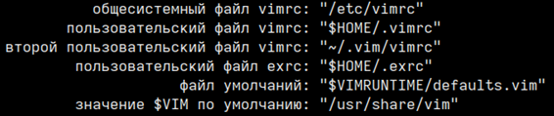

При настройке внешнего вида на чужих компьютерах не рекомендуется изменять общесистемный файл. Для этого есть два пользовательских файла, которые поддерживают те же параметры, что и общесистемный.
Из наиболее часто применимых параметров персонализации vim можно выделить:
set number – включение номера строки
set relative number – включение относительного номера строки
colorscheme [название цветовой схемы]-изменение цветов программы.

